Урок 71
углы многоугольника
Цели: ввести понятие «угол многоугольника»; учить находить и показывать вершины, стороны и углы многоугольника; совершенствовать навыки решения задач; развивать внимание и пространственное мышление.
Ход урока
I. Организационный момент.
II. Устный счет.
1. Разгадайте правило, по которому составлены схемы, вставьте числа в «окошки».
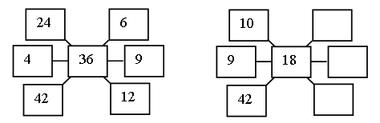
2. Задача.
Ваня собрал летом коллекцию красивых камней. В двух коробках у него было по 6 камней в каждой и в одной коробке 4 камня. Сколько всего камней у Вани?
3. Какие геометрические фигуры вы видите? Сколько их?
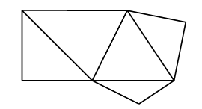
III. Сообщение темы урока.
– Рассмотрите чертежи на доске:
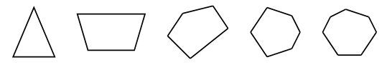
– Какую закономерность вы обнаружили? (У каждой следующей фигуры увеличивается количество углов и сторон на 1.)
– Названия каких фигур вы знаете?
– Какие затруднения у вас возникли?
– Как можно назвать все эти фигуры одним словом?
– Тема урока «Углы многоугольника».
IV. Работа по теме урока.
1. Задание 1.
– Начертите и закрасьте любую вершину треугольника и проведите из нее два луча так, чтобы стороны треугольника лежали на этих лучах.
– Угол, образованный этими лучами, называется углом треугольника. На рисунке этот угол треугольника отмечен дугой.
– Покажите вершину этого угла.
– Как расположены стороны этого угла?
– Постройте и покажите другие углы треугольника.
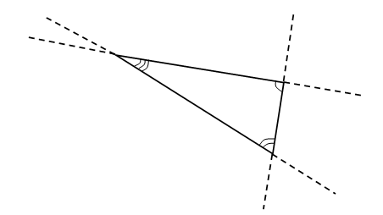
– Сколько всего углов в треугольнике? (3.)
2. Задание 2.
– Начертите любой пятиугольник.
– Отметьте дугами углы этого пятиугольника.
– Сколько всего углов в пятиугольнике? (5.)
– Как возникли названия «пятиугольник», «треугольник», «четырехугольник», «многоугольник»?
3. Задание 3.
– Рассмотрите рисунок. Назовите каждую фигуру. (1 – треугольник, 2 – четырехугольник, 3 – пятиугольник, 4 – шестиугольник, 5 – восьмиугольник.)
4. Задание 4.
– Прочитайте задачу.
– Что известно? Что требуется узнать?
– Решите задачу.
Запись:
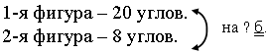
Решение:
20 – 8 = 12 (уг.) – больше у 1-й фигуры.
Ответ: на 12 углов больше.
5. Задание 5.
– Начертите семиугольник.
– Сколько сторон, углов, вершин у семиугольника?
– Как связаны между собой число углов и число сторон одного и того же многоугольника? (Число углов и число сторон одинаково у одного многоугольника.)
– Сколько сторон у шестиугольника?
– Сколько сторон у десятиугольника?
– Как называется многоугольник, у которого 4 стороны?
– Как называется многоугольник, у которого 5 сторон?
Физкультминутка
Карточка 1
С помощью угольника постройте прямой угол так, чтобы одна его сторона проходила через точки А и В. Закрасьте прямые углы красным цветом.
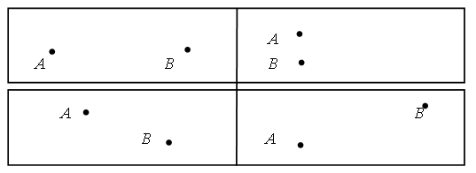

Карточка 2
С помощью угольника постройте два прямых угла с вершиной в точке А так, чтобы одна сторона каждого угла совпадала:
а) со стороной АС:
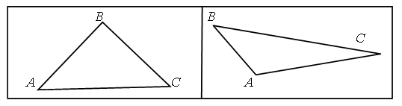
б) со стороной АВ:
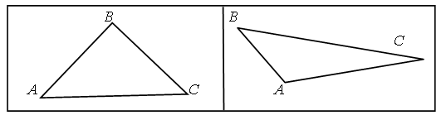

V. Итог урока.
– Что нового узнали на уроке?
– Как образуется название многоугольника?
– Как связаны между собой число углов и число сторон одного и того же многоугольника?
Домашнее задание: начертить восьмиугольник, вычислить периметр данного многоугольника.
Урок 72
«Таблица умножения» однозначных чисел
Цели: закрепить знание «Таблицы умножения» однозначных чисел; совершенствовать вычислительные навыки; продолжить формирование умения составлять задачу по рисунку и ответу; развивать умение анализировать.
Ход урока
I. Организационный момент.
II. Устный счет.
1. Догадайтесь, какие числа нужно вставить в «окошки».
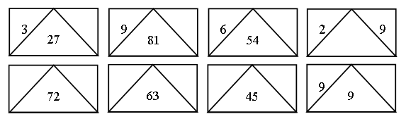
2. Не выполняя вычислений, найдите в каждом столбике «лишнее» выражение:
9 · 5 8 · 4 7 · 4
9 · 6 – 6 8 · 5 – 4 7 · 3 + 3
9 · 4 + 9 8 · 3 + 8 7 · 3 + 7
9 · 6 – 9 8 · 5 – 8 7 · 5 – 7
3. Разгадайте правила и продолжите ряды чисел:
а) 13, 15, 19, 25, 33, … , … , … ;
б) 81, 84, 80, 83, 79, … , … , … ;
в) 9, 12, 16, 21, 27, 34, … , … , … .
4. Задача.
Вася нарисовал трехэтажный дом. На первом этаже он нарисовал двери и 6 окон, а на двух верхних этажах по 8 окон. Сколько окон в этом доме нарисовал Вася?
III. Работа по теме урока.
– Сегодня на уроке повторим «Таблицу умножения».
1. Задание 1.
– Рассмотрите всю «Таблицу умножения». Почему некоторые табличные случаи оказались подчеркнутыми, а другие – нет?
– Табличные случаи подчеркнутые отличаются только перестановкой множителей.
– В каждом столбике заключите в рамку те случаи, которые вы не очень хорошо помните. Сколько таких случаев у вас получилось?
2. Задание 2.
– Назовите самое маленькое значение произведения «Таблицы умножения».
1 · 1 = 1
3. Задание 3.
– Назовите самое большое значение «Таблицы умножения».
9 · 9 = 81
Физкультминутка
4. Задание 4.
– Какое значение произведения встречается в «Таблице умножения» чаще других?
– Выпишите все случаи с этим значением.
2 · 9 = 18 3 · 8 = 24
9 · 2 = 18 8 · 3 = 24
3 · 6 = 18 6 · 4 = 24
6 · 3 = 18 4 · 6 = 24
5. Задание 5.
– Выпишите все табличные случаи, в которых значения произведений равны 63, 49, 27, 72.
7 · 9 = 63 7 · 7 = 49 3 · 9 = 27 9 · 8 = 72
9 · 7 = 63 9 · 3 = 27 8 · 9 = 72
6. Задание 7.
– Дополните условие задачи так, чтобы в ответе получилось число 54.
Задача. В каждой из 9 коробок лежит по 6 ложек. Сколько ложек лежит во всех коробках вместе?
IV. Итог урока.
– Что нового узнали на уроке?
Домашнее задание: учебник, с. 149, № 6.
Урок 73
увеличение в несколько раз
Цели: учить выполнять действие «увеличь в несколько раз»; совершенствовать вычислительные навыки; развивать умения анализировать и обобщать.
Ход урока
I. Организационный момент.
II. Устный счет.
1. По какому признаку можно разбить ряды чисел на две группы?
8, 16, 24, 32, 40, 48, …
7, 14, 21, 28, 35, 42, …
4, 12, 20, 28, 36, 44, …
2, 10, 18, 26, 34, 42, …
4, 11, 18, 25, 32, 39, …
5, 13, 21, 29, 37, 45, …
2. Задача.
В спортивный лагерь приехали школьники, тренеры и воспитатели, всего 96 человек. Тренеров было 4 человека, воспитателей столько же. Сколько было школьников?
3. Геометрия на спичках.
а) Уберите две палочки так, чтобы квадратов не осталось. Какие остались многоугольники? Сколько их?
б) Уберите три палочки так, чтобы осталось 3 квадрата. Какие еще остались многоугольники? Сколько их?
в) Переложите три палочки так, чтобы в получившейся фигуре оказался 1 квадрат. Найдите разные решения. Какие еще получились многоугольники?
г) Переложите три палочки так, чтобы получилась другая фигура из четырех квадратов.
III. Работа по теме урока.
– Тема урока «Увеличение в несколько раз».
1. Задание 1.
– Прочитайте задачу.
– Что известно? Что требуется найти?
– Решите задачу двумя способами: сначала используя сложение, а потом – умножение.
9 + 9 = 18 (с.)
9 · 2 = 18 (с.)
– У Миши вместо одного набора стало два, поэтому говорят, что число солдатиков у него увеличилось в 2 раза.
– Что показывает число 9 в равенстве 9 · 2 = 18? (Сколько солдатиков было.)
– Что показывает число 2 в этом равенстве? (Во сколько раз солдатиков стало больше.)
– Что показывает число 18? (Число солдатиков, которое будет у Миши.)
2. Задание 2.
– Прочитайте задачу.
– Что известно? Что требуется узнать?
– На какое число нужно умножить число 5, чтобы увеличить его в 2 раза?
5 · 2 = 10 (гр.)
– Дополните правило.
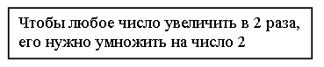
3. Задание 3.
– Увеличьте данные числа в 3 раза.
– Увеличьте данные числа в 5 раз.
7 · 3 = 21 7 · 5 = 35
5 · 3 = 15 5 · 5 = 25
9 · 3 = 27 9 · 5 = 45
10 · 3 = 10 + 10 + 10 = 30 10 · 5 = 10 + 10 + 10 + 10 + 10 = 50
20 · 3 = 20 + 20 + 20 = 60 20 · 5 = 20 + 20 +20 + 20 + 20 = 100
4. Задание 4.
– Какова масса собаки на 1-м рисунке? (8 кг.)
– Какова масса собаки на 2-м рисунке? (2 кг.)
– Щенок весит 2 кг. Когда он вырос, его масса увеличилась в 4 раза.
2 · 4 = 8 (кг)
– На каком рисунке изображена взрослая собака? (На 1-м рисунке.)
Физкультминутка
Используя данные условия и вопросы, составьте задачи. Соедините линией карточки с условием и вопросом. Устно решите полученные задачи. В каждый кружок запишите знак действия, с помощью которого решается задача.
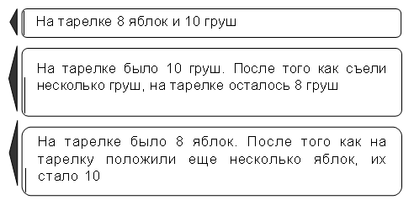
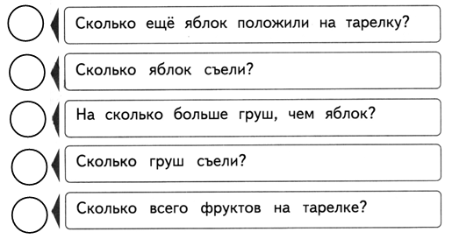
IV. Итог урока.
– Что нового узнали на уроке?
Урок 74
контрольная работа по теме
«таблица умножения на однозначные числа»
Цели: проверить усвоение знаний таблицы умножения и деления на 2, 3, 4, 5, 6; уровень сформированности навыков решения задач.
I вариант
1. Используя числа 6, 3, 24, 18, 4, запишите восемь верных равенств.
2. Масса одной тыквы 5 кг. Чему равна масса четырех таких тыкв?
3. Чем похожи выражения в каждом столбике?
(40 – 35) · 6 | (3 + 5) · 4
(50 – 41) · 3 | (8 + 1) · 5
(60 – 52) · 4 | (2 + 4) · 6
(70 – 63) · 5 | (3 + 6) · 3
(80 – 73) · 2 | (2 + 6) · 5
(90 – 84) · 8
Запишите каждое выражение в виде произведения двух чисел.
Вычислите значения этих произведений.
4. Что обозначают данные выражения и как они связаны с рисунком?
3 · 2 | 3 · 4 | 3 · 6 | 3 · 8
3 · 3 | 3 · 5 | 3 · 7 | 3 · 9
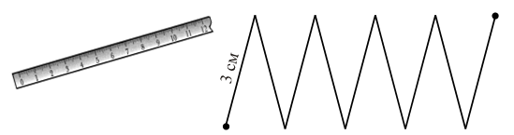
Найдите значение каждого произведения.
5. Вставьте пропущенный множитель.
9 · ⁪ + 8 = 53 9 · ⁪ + 38 = 92
9 · ⁪ + 30 = 75 9 · ⁪ – 19 = 35
9 · ⁪ – 8 = 37 9 · ⁪ + 7 = 61
9 · ⁪ + 18 = 63 9 · ⁪ – 5 = 49
9 · ⁪ – 27 = 18 9 · ⁪ + 6 = 60
6. Вставьте в «окошки» знаки действий, чтобы получились верные равенства.
9 · 2 = 9 ⁪ 9 9 · 5 = 9 ⁪ 4 ⁪ 9
9 · 2 = 27 ⁪ 9 9 · 5 = 9 ⁪ 18 ⁪ 18
9 · 3 = 9 ⁪ 9 ⁪ 9 9 · 6 = 50 ⁪ 4
9 · 3 = 20 ⁪ 7 9 · 6 = 9 ⁪ 5 ⁪ 9
9 · 4 = 9 ⁪ 3 ⁪ 9 9 · 7 = 9 ⁪ 9 ⁪ 9 ⁪ 9
9 · 4 = 9 ⁪ 5 ⁪ 9 9 · 7 = 70 ⁪ 7
II вариант
1. Используя числа 5, 8, 30, 6, 40, запишите восемь верных равенств.
2. Масса ящика с яблоками равна 6 кг. Чему равна масса пяти таких ящиков с яблоками?
3. Чем похожи выражения в каждом столбике:
(50 – 46) · 5 | (5 + 3) · 5
(60 – 53) · 4 | (4 + 2) · 4
(70 – 61) · 3 | (3 + 3) · 6
(80 – 77) · 2 | (8 + 1) · 3
(90 – 88) · 6 | (4 + 3) · 3
(100 – 95) · 5 | (6 + 2) · 2
Запишите каждое выражение в виде произведения двух чисел.
Вычислите значения этих произведений.
4. Что обозначают данные выражения и как они связаны с рисунком?
4 · 2 | 4 · 6
4 · 3 | 4 · 7
4 · 4 | 4 · 8
4 · 5 | 4 · 9
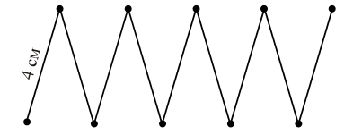
Найдите значение каждого выражения.
5. Вставьте пропущенный множитель.
9 · ⁪ + 6 = 51 9 · ⁪ + 7 = 61
9 · ⁪ + 9 = 54 9 · ⁪ – 5 = 49
9 · ⁪ + 19 = 64 9 · ⁪ + 8 = 62
9 · ⁪ + 29 = 74 9 · ⁪ – 6 = 48
6. Вставьте в «окошки» знаки действий, чтобы получились верные равенства.
9 · 2 = 48 ⁪ 30 9 · 5 = 81 ⁪ 47 ⁪ 11
9 · 2 = 9 ⁪ 3 ⁪ 9 9 · 5 = 9 ⁪ 7 ⁪ 18
9 · 3 = 9 ⁪ 2 ⁪ 9 9 · 6 = 9 ⁪ 7 ⁪ 9
9 · 3 = 50 ⁪ 23 9 · 6 = 63 ⁪ 9
9 · 4 = 9 ⁪ 5 ⁪ 9 9 · 7 = 9 ⁪ 8 ⁪ 9
9 · 4 = 20 ⁪ 16 9 · 7 = 9 ⁪ 6 ⁪ 9

Урок 75
работа над ошибками.
учимся решать задачи
Цели: учить выполнять работу над ошибками; формировать умения решать задачи; развивать логическое мышление и внимание.
Ход урока
I. Организационный момент.
II. Устный счет.
1. Вставьте числа в «окошки».
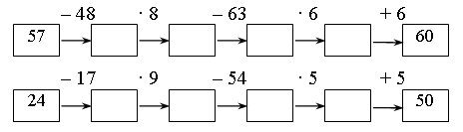
2. Задача.
Приготовили 9 оправ для очков. Сколько потребуется стекол, чтобы изготовить очки?
3. Геометрия на спичках.
1) Уберите 2 палочки так, чтобы квадратов не осталось.
2) Уберите 2 палочки так, чтобы осталось 2 квадрата.
3) Уберите одну палочку так, чтобы среди оставшихся фигур был только один квадрат. Какие еще остались многоугольники? Сколько их?
4) Уберите одну палочку так, чтобы осталось 2 квадрата.
5) Уберите три палочки так, чтобы осталось 2 квадрата. Какой еще остался многоугольник?

II. Сообщение темы урока.
IV. Работа над ошибками.
V. Учимся решать задачи.
1. Задание 1.
– Составьте задачу по каждой из трех схем.
Задача а) В 1-й бочке – 25 л.
Во 2-й бочке – 33 л.
Всего – ? л.
Решение:
25 + 33 = 58 (л.) – всего.
Ответ: 58 л.
Задача б) Было – 58 л.
В 1-й бочке – ? л.
Во 2-й бочке – 33 л.
Решение:
58 – 33 = 25 (л.) – в 1 бочке.
Ответ: 25 л.
Задача в) Было – 58 л.
В 1-й бочке – 25 л.
Во 2-й бочке – ? л.
Решение:
58 – 25 = 33 (л.) – в 1 бочке.
Ответ: 33 л.
2. Задание 2.
– Какая схема из задания 1 соответствует каждой из задач 2?
схема 1 → задача 1
схема 2 → задача 3
схема 3 → задача 2
– Решите эти задачи, выполнив краткую запись.
3. Задание 3.
– Решите данные задачи. Сравните решения этих задач.
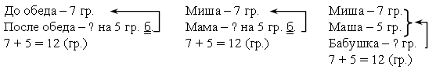
4. Задание 6.
– Прочитайте задачи.
– Для каждой задачи составьте круговую схему.
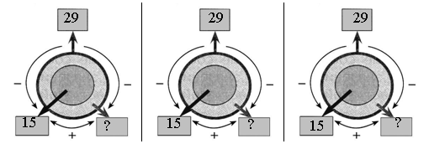
5. Задание 7.
– Рассмотрите рисунок. Составьте задачу.
Синих – ?, 4 ряда по 5 квадратов.
Красных – ?, 4 ряда по 5 квадратов.
Желтых – ?, 4 ряда по 5 квадратов.
5 · 4 + 5 · 4 + 5 · 4 = 20 + 20 + 20 = 60 (кв.) – всего.
VI. Итог урока.
– Что нового узнали на уроке?
Домашнее задание: учебник, с. 153, № 4, 5.
Урок 76
СЧЕТ ДЕСЯТКАМИ И «КРУГЛоЕ» ЧИСЛо десятков.
разряд сотен и названия «круглых» сотен
Цели: учить считать десятками; повторить разряды двузначных чисел; ввести понятие «разряд сотен»; учить складывать и вычитать «круглые» сотни; развивать умение рассуждать и анализировать.
Ход урока
I. Организационный момент.
II. Устный счет.
1. Вставь в «окошки» знаки действий, чтобы получились верные равенства.
9 · 8 = 9 ⁪ 7 ⁪ 9 9 · 9 = 9 ⁪ 7 ⁪ 18
9 · 8 = 9 ⁪ 9 ⁪ 9 ⁪ 9 ⁪ 36 9 · 9 = 9 ⁪ 6 ⁪ 27
9 · 8 = 9 ⁪ 5 ⁪ 27 9 · 9 = 9 ⁪ 5 ⁪ 36
9 · 8 = 90 ⁪ 9 ⁪ 9 9 · 9 = 63 ⁪ 9 ⁪ 9
2. Задачи.
а) Длина бассейна – 8 м. Петя проплыл туда и обратно 4 раза. Сколько метров проплыл Петя?
б) Сколько шнурков нужно для 8 пар ботинок?
3. Работа по карточкам.
Задание 1.
В каждом задании найди правильный ответ и закрась карточку, на которой он записан.
а) В каком числе 4 десятка и 7 единиц?
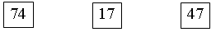
б) Какое число меньше, чем 70, на 1?
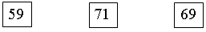
в) Найди сумму чисел 8 и 50.
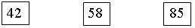
г) Найди разность чисел 94 и 4.
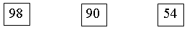
д) Найди число, в котором 5 десятков, а единиц на 2 меньше, чем десятков.
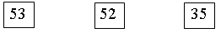
е) Какое число увеличили на 7, если получили 30?
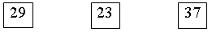
ж) Какое число уменьшили на 9, если получили 21?
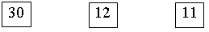
Задание 2.
– Начерти прямоугольник. Проведи в нем 2 отрезка так, чтобы на чертеже стало 8 треугольников.
III. Сообщение темы урока.
– Прочитайте выражения.
5 дес. + 3 дес. |  | 7 дес. – 3 дес.
4 дес. + 5 дес. |  | 8 сот. – 5 сот.
7 дес. + 2 дес. |  | 9 дес. – 6 дес.
3 сот. + 2 сот. |  | 5 дес. – 4 дес.
– В каждом столбике найдите «лишнее» выражение.
– Сегодня на уроке научимся выполнять сложение и вычитание вида 3 сот. + 2 сот. и 8 сот. – 5 сот.
IV. Работа по теме урока. Счет десятками и «круглое» число десятков.
1. Задание 1.
– Выпишите «круглые» числа в порядке возрастания.
– Сколько десятков в каждом из этих чисел?
– Подчеркните число, в котором «круглое» число десятков.
(100 – 10 дес.)
10, 30, 40, 90, 100
1 дес., 3 дес., 4 дес., 9 дес., 10 дес.
2. Задание 2.
– Рассмотрите рисунок.
– Сколько кубиков в первом наборе? (10 кубиков.)
– Сколько это десятков? (1 дес. = 10.)
– Сколько кубиков во втором наборе? Запишите это количество с помощью «круглых» чисел. (30 кубиков, 3 дес.)
– Сколько кубиков в третьем наборе? Запишите это количество с помощью «круглых» чисел. (100 кубиков, 10 дес.)
3. Задание 3.
– Запишите по порядку все «круглые» двузначные числа.
– Назовите, сколько десятков в каждом из них.
– Есть ли среди этих чисел такие, в которых «круглое» число десятков? (100.)
10, 20, 30, 40, 50, 60, 70, 80, 90, 100
1 дес., 2 дес., 3 дес., 4 дес., 5 дес., 6 дес., 7 дес., 8 дес., 9 дес., 10 дес.
4. Задание 4.
– Запишите самое маленькое «круглое» число. (10.)
– Запишите самое маленькое число, в котором «круглое» число десятков. (100 = 10 дес.)
Физкультминутка
V. Поупражняемся в вычислениях.
1. Задание 1.
– Сколько цифр в записи числа 10? (Это двузначное число.)
– Назовите разряды и соответствующие им цифры в записи числа 10. (1 дес. 0 ед.)
– Сколько цифр в записи числа 100? (Это трехзначное число.)
– Какие цифры находятся в разряде единиц; разряде десятков; разряде сотен?
Сотни | Десятки | Единицы
1 | 0 | 0
– Сколько сотен в числе 100? (1 сотня.)
– Сколько еще в этом числе десятков и единиц?
2. Задание 2.
– Запишите число 100 в виде суммы, каждое слагаемое которой равно 10.
100 = 10 + 10 + 10 + 10 + 10 + 10 + 10 + 10 + 10 + 10
– Запишите число 100 в виде произведения, первый множитель которого равен 10.
100 = 10 · 10
– Сосчитайте, на сколько клеточек разбит данный квадрат. (10 рядов по 10 клеточек, всего 100 клеток.)
– Миша нарисовал и закрасил полностью 2 таких квадрата и записал: 2 сот. = 200.
– Маша нарисовала и закрасила полностью 5 таких квадратов. Сколько клеточек закрасила Маша? (5 сот.)
– Сколько всего клеточек закрасили Миша и Маша? Сотни складываются так же, как и единицы.
2 сот. + 5 сот. = 7 сот.
– На сколько клеточек Маша закрасила больше, чем Миша? Сотни вычитаются так же, как и единицы.
5 сот. – 2 сот. = 3 сот.
3. Задание 3.
– Рассмотрите таблицу (учебник, с. 10). Числа из этой таблицы называют «круглыми» сотнями. Как вы думаете, почему?
– Что общего в записи этих чисел? (Вторая часть – сотни.)
– Чем эти записи отличаются? (Первой частью.)
VI. Итог урока.
– Что нового узнали на уроке?
– Как складываются и вычитаются «круглые» сотни?
Домашнее задание: выучить таблицу (учебник, с. 10).

Урок 77
сложение «круглых» сотен
Цели: учить выполнять сложение «круглых» сотен; совершенствовать вычислительные навыки; формировать умения решать текстовые задачи; закреплять умение составлять числовое выражение к рисунку; развивать логическое мышление и внимание.
Ход урока
I. Организационный момент.
II. Устный счет.
1. Догадайтесь, по какому правилу составлены схемы, вставьте числа в «окошки».
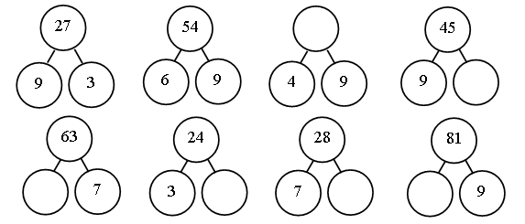

2. Поставьте знаки «+» или «–».
69 … 40 … 8 = 21 17 … 70 … 2 = 89
75 … 5 … 30 + 40 31 … 60 … 7 = 98
20 … 6 … 2 = 24 61 … 8 … 9 = 60
8 … 2 … 47 = 57 34 … 4 … 6 = 36
3. Задача.
За три дня рабочие отремонтировали 24 троллейбуса: в первый день 8 троллейбусов, во второй – 10. Сколько троллейбусов они отремонтировали в третий день?
III. Сообщение темы урока.
– Прочитайте числовые выражения.
50 + 40 |  | 60 + 10
30 + 60 |  | 400 + 500
200 + 400 |  | 40 + 20
20 + 70 |  | 50 + 30
– Найдите «лишнее» выражение в каждом столбце.
– Сегодня на уроке будем учиться выполнять сложение «круглых» сотен.
IV. Работа по теме урока.
1. Задание 1.
– Прочитайте задачу.
– Что известно?
– Что требуется узнать?
– Решите задачу.
Запись:
Красных – 3 сот. лук.
Желтых – 2 сот. лук.
Всего – ?
Решение:
3 сот. + 2 сот. = 5 сот. (луковиц) – всего.
Ответ: 5 сот. луковиц.
– Как выполнить сложение сотен?
2. Задание 2.
Учащиеся выполняют сложение сотен.
5 сот. + 4 сот. = 9 сот. 4 сот. + 3 сот. = 7 сот.
7 сот. + 1 сот. = 8 сот. 5 сот. + 5 сот. = 10 сот.
3. Задание 3.
– Запишите каждое данное число сотен в виде «круглых» сотен.
1 сот. = 100 8 сот. = 800
2 сот. = 200 7 сот. = 700
5 сот. = 500 3 сот. = 300
4 сот. = 400 6 сот. = 600
9 сот. = 900
4. Задание 4.
– Прочитайте задачу.
– Сравните ее с задачей 1. Чем они похожи? Чем отличаются?
– Решите задачу.
Запись:
Красных – 300 лук.
Желтых – 200 лук.
Всего – ? лук.
Решение:
300 + 200 = 500 (луковиц) – всего.
Ответ: 500 луковиц.
Физкультминутка
5. Задание 5.
– Выполните сложение «круглых» сотен.
– Почему при сложении «круглых» сотен получается число, являющееся «круглой» сотней?
6. Задание 7.
– Сколько больших красных квадратов? (3.)
– Сколько больших синих квадратов? (1.)
– На сколько клеточек разделен каждый большой квадрат? (На 100.)
– Сколько всего красных клеточек? (3 сот. = 300.)
– Сколько всего синих клеточек? (1 сот. = 100.)
– Сколько клеток всего?
– Составьте числовое равенство по данному рисунку.
300 + 100 = 400
V. Итог урока.
– Что нового узнали на уроке?
– Как выполнить сложение «круглых» сотен?
Домашнее задание: учебник, с. 12, № 6.
Урок 78
вычитание «круглых» сотен
Цели урока: учить выполнять вычитание «круглых» сотен; совершенствовать вычислительные навыки; формировать умения решать текстовые задачи; закреплять умение сравнивать значения числовых выражений; развивать логическое мышление.
Ход урока
I. Организационный момент.
II. Устный счет.
1. Догадайтесь, какие числа нужно вставить в «окошки».
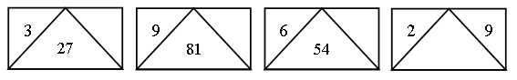

2. Разгадайте правила и продолжите ряды чисел:
а) 13, 15, 19, 25, 33, … , … , … ;
б) 81, 84, 80, 83, 79, … , … , … ;
в) 9, 12, 16, 21, 27, 34, … , … , … .
3. Задача.
Вася нарисовал трехэтажный дом. На первом этаже он нарисовал двери и 6 окон, а на двух верхних этажах по 8 окон. Сколько окон в этом доме нарисовал Вася?

III. Сообщение темы урока.
– Рассмотрите числовые выражения.
8 дес. – 2 дес. |  | 60 – 40
9 сот. – 3 сот. |  | 90 – 30
7 дес. – 5 дес. |  | 800 – 600
– В каждом столбике найдите «лишнее» числовое выражение.
– Сегодня на уроке научимся выполнять вычитание «круглых» сотен.
IV. Работа по теме урока.
1. Задание 1.
– Прочитайте задачу.
– Что известно? Что требуется узнать?
– Решите задачу.
Запись:
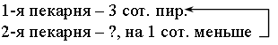
Решение:
3 сот. – 1 сот. = 2 сот. (пир.) – испекла 2-я пекарня.
Ответ: 2 сот. пирожков.
2. Задание 2.
– Выполните вычитание сотен.
7 сот. – 2 сот. = 5 сот. 9 сот. – 3 сот. = 6 сот.
5 сот. – 4 сот. = 1 сот. 6 сот. – 1 сот. = 5 сот.
3. Задание 3.
– Прочитайте задачу.
– Что известно? Что требуется узнать?
– Сравните задачи 1 и 3. Чем они похожи?
– Решите эту задачу.
Запись:
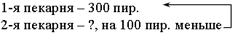
Решение:
300 – 100 = 200 (пир.) – испекла 2-я пекарня.
Ответ: 200 пирожков.
Физкультминутка
4. Задание 5.
– Чем похожи данные числовые выражения?
– Какое действие надо выполнить первым?
– Составьте схему выражения.
(⁪ + ⁪) – ⁪
– Решите данные числовые выражения.
(300 + 200) – 200 = 500 – 200 = 300
(500 + 300) – 100 = 800 – 100 = 700
(400 + 500) – 300 = 900 – 300 = 600
(600 + 300) – 500 = 900 – 500 = 400
(200 + 400) – 400 = 600 – 400 = 200
(300 + 400) – 600 = 700 – 600 = 100
5. Задание 6.
– Чем похожи данные числовые выражения?
– Какое действие надо выполнить первым?
– Составьте схему выражения.
⁪ – (⁪ + ⁪)
– Выполните указанные действия.
500 – (200 + 200) = 500 – 400 = 100
700 – (400 + 300) = 700 – 700 = 0
800 – (200 + 400) = 800 – 600 = 200
900 – (500 + 300) = 900 – 800 = 100
6. Задание 7.
– Сравните значения числовых выражений. Результаты сравнения запишите в виде верных равенств или неравенств.
600 – 200 > 600 – 300
700 – 200 = 700 – 100 – 100
(500 + 400) – 100 = 900 – 100
800 – (100 + 600) < 900 – (600 + 100)
– Какие знания помогли вам выполнить это задание?
V. Итог урока.
– Что нового узнали на уроке?
– Как выполнить вычитание «круглых» сотен?
Домашнее задание: учебник, с. 14, № 4.
Урок 79
трехзначное число
как сумма разрядных слагаемых
Цели: учить записывать трехзначное число в виде суммы разрядных слагаемых; закреплять знание нумерации трехзначных чисел; развивать умение анализировать и сравнивать.
Ход урока
I. Организационный момент.
II. Устный счет.
1. Вставьте пропущенные знаки действий, чтобы получились верные равенства:
9 … 9 … 72 = 9 3 … 9 … 9 = 36
(16 … 7) … 8 = 72 4 … 9 … 18 = 18
6 … (11 … 2) = 54 (16 … 7) … 3 = 27
2. Задача.
Луковицы тюльпанов высадили в 4 ряда по 8 штук. Сколько луковиц высадили?
3. Магические рамки.
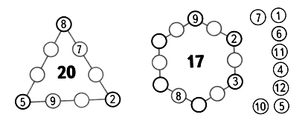

III. Сообщение темы урока.
– Рассмотрите математические записи.
23 = 20 + 3
49 = 40 + 9
– Как представлено каждое двузначное число? (В виде суммы разрядных слагаемых.)
– Сегодня на уроке научимся записывать трехзначное число в виде суммы разрядных слагаемых.
IV. Работа по теме урока.
1. Задание 1.
– Рассмотрите рисунок из трех больших квадратов. На сколько клеточек разделен каждый квадрат? (100 клеточек.)
– Сколько клеточек закрашено на рисунке красным цветом?
(200 клеточек.)
– Сколько клеточек закрашено на рисунке синим цветом?
(50 клеточек.)
– Сколько клеточек закрашено на рисунке желтым цветом?
(8 клеточек.)
– Сколько всего клеточек закрашено?
200 + 50 + 8 = 258
– Мы представили число 258 в виде суммы разрядных слагаемых.
2. Задание 2.
– Запишите каждое из чисел в виде суммы разрядных слагаемых.
– Назовите разрядные слагаемые для каждого числа.
258 = 200 + 50 + 8 689 = 600 + 80 + 9
165 = 100 + 60 + 5 940 = 900 + 40
319 = 300 + 10 + 9 208 = 200 + 8
– Что означает цифра 0 в записи числа 940? (0 единиц.)
– На сколько разрядных слагаемых раскладывается число 940?
(На два разрядных слагаемых.)
– Что означает цифра 0 в записи числа 208? (0 десятков.)
– На сколько разрядных слагаемых раскладывается число 208?
(На два разрядных слагаемых.)
Физкультминутка
3. Задание 4.
– Из данных чисел выпишите только те, в которых содержатся 3 сотни и 4 десятка и еще несколько единиц.
345 349
– Представьте эти числа в виде суммы разрядных слагаемых.
4. Задание 5.
– Сколько трехзначных чисел можно составить, если каждый раз одно разрядное слагаемое выбирать из чисел 500 и 800, другое – из чисел 40 и 70, а третье – из чисел 3 и 9? (8 чисел.)
– Запишите эти числа.
500 + 40 + 3 = 543 800 + 40 + 3 = 843
500 + 40 + 9 = 549 800 + 40 + 9 = 849
500 + 70 + 3 = 573 800 + 70 + 3 = 873
500 + 70 + 9 = 579
5. Задание 6.
– Выпишите равенства, в которых данные числа представлены в виде суммы разрядных слагаемых.
563 = 500 + 60 + 3 205 = 200 + 5
– Запишите число 437 в виде суммы разрядных слагаемых.
437 = 400 + 30 + 7
V. Итог урока.
– Что нового узнали на уроке?
– Что значит записать число в виде суммы разрядных слагаемых?
Домашнее задание: учебник, с. 16, № 3.
Урок 80
трехзначное число – сумма «круглых» сотен
и двузначного или однозначного числа
Цели: учить записывать трехзначное число в виде суммы «круглых» сотен и двузначного или однозначного числа; совершенствовать вычислительные навыки; повторить соотношение единиц измерения массы, длины; формировать умения решать задачи; развивать логическое мышление.
Ход урока
I. Организационный момент.
II. Устный счет.
1. Выполните действия и вставьте числа в «окошки».
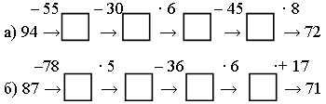
2. Задача.
Дети поехали на экскурсию в трех автобусах. В одном было 20 детей, в другом – на 5 больше, а в третьем – столько же, сколько в первом. Сколько детей поехало на экскурсию?
– Какая схема соответствует условию данной задачи?
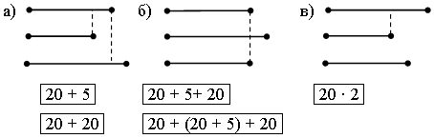
– Что обозначают выражения, записанные по условию этой задачи?
3. Определите длину лент.
Красная лента длиннее синей, но короче желтой. Покажите, какая лента красная.
4. Геометрия на спичках.
а) Уберите две палочки так, чтобы не осталось квадратов. Какие остались многоугольники? Сколько их?
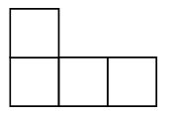
б) Уберите три палочки так, чтобы не осталось квадратов. Какой остался многоугольник?
в) Уберите три палочки так, чтобы осталось 3 квадрата. Найдите два решения.
III. Сообщение темы урока.
– В каждом столбике найдите «лишнее» число.
58 |  | 300 |  | 705 |  | 821
63 |  | 625 |  | 207 |  | 730
479 |  | 700 |  | 804 |  | 570
82 |  | 900 |  | 426 |  | 480
– Сегодня на уроке узнаем, как образуется название таких трехзначных чисел.
IV. Работа по теме урока.
1. Задание 1.
– Назовите слагаемые и значения суммы 50 + 8.
– Сколько десятков в значении этой суммы? (5 дес.)
– А сколько еще единиц? (8 ед.)
– Запишите, сколько всего единиц в сумме 50 + 8. (58 ед.)
– Назовите слагаемые суммы 200 + 58.
– Сколько сотен в значении этой суммы? (2 сот.)
– Сколько еще единиц в значении этой суммы? (58 ед.)
– При сложении чисел 200 и 58 получается число 258. Название числа 258 образуется из названий «круглых» сотен и двузначного числа.
– Запишите название этого числа.
Запись: двести пятьдесят восемь.
– Сколько слов в названии этого числа? (3 слова.)
– Подчеркните красным цветом название «круглых» сотен, а синим – название двузначного числа.
2. Задание 2.
– Представьте данные числа в виде суммы «круглых» сотен и двузначного числа.
– Назовите каждое из чисел, используя названия соответствующих слагаемых. Есть ли среди этих названий такие, которые состоят из двух слов?
568 = 500 + 68 (пятьсот шестьдесят восемь)
792 = 700 + 92 (семьсот девяносто два)
350 = 300 + 50 (триста пятьдесят)
910 = 900 + 10 (девятьсот десять)
228 = 200 + 28 (двести двадцать восемь)
555 = 500 + 55 (пятьсот пятьдесят пять)
919 = 900 + 19 (девятьсот девятнадцать)
3. Задание 3.
Учащиеся выполняют сложение.
400 + 32 = 432 57 + 300 = 357 300 + 50 = 350
500 + 28 = 528 44 + 800 = 844 300 + 5 = 305
700 + 19 = 719 14 + 600 = 614
900 + 10 = 910 17 + 100 = 117
– Сравните две последние суммы. Чем они похожи? Чем различаются?
4. Задание 4.
– Представьте данные суммы в виде суммы «круглых» сотен и однозначных чисел.
– Назовите каждое из этих чисел, используя названия соответствующих слагаемых.
– Из скольких слов состоит название такого числа? (Из двух слов.)
700 + 5 = 705 (семьсот пять)
608 = 600 + 8 (шестьсот восемь)
903 = 900 = 3 (девятьсот три)
309 = 300 + 9 (триста девять)
502 = 500 + 2 (пятьсот два)
5. Задание 5.
Учащиеся работают самостоятельно и выполняют запись:
439, 812, 702, 543, 315, 201, 650, 909, 108
Физкультминутка
6. Задание 6.
– Сколько килограммов в 1 центнере? (1 ц = 100 кг.)
– Вычислите значение суммы в килограммах.
100 кг + 25 кг = 125 кг
– Запишите в килограммах данные величины.
1 ц 25 кг = 125 кг 5 ц 90 кг = 590 кг
3 ц 48 кг = 348 кг 6 ц 12 кг = 612 кг
7. Задание 7.
– Запишите 147 кг в виде суммы, первое слагаемое – 100 кг.
147 кг = 100 кг + 47 кг
– Данные величины запишите в центнерах и килограммах.
147 кг = 1 ц 47 кг 812 кг = 8 ц 12 кг
754 кг = 7 ц 54 кг 260 кг = 2 ц 60 кг
8. Задание 8.
– Сколько в 1 метре сантиметров? (1 м = 100 см.)
– Вычислите значение суммы в сантиметрах.
100 см + 44 см = 144 см
– Выразите данные величины в сантиметрах.
3 м 44 см = 344 см 1 м 50 см = 150 см
6 м 95 см = 695 см 4 м 19 см = 419 см
9. Задание 9.
– Запишите 256 см в виде суммы, первое слагаемое – 200 см.
256 см = 200 см + 56 см
– Сколько метров и сантиметров содержат данные величины?
256 см = 2 м 56 см 720 см = 7 м 20 см
398 см = 3 м 98 см 911 см = 9 м 11 см
10. Задание 10.
– Представьте число 430 в виде суммы разрядных слагаемых.
430 = 400 + 30
– Сколько метров и еще дециметров содержит величина 430 см?
430 см = 4 м 3 дм
11. Задание 11.
– Выразите данные величины в сантиметрах.
1 дм = 10 см 2 дм 2 см = 22 см
2 дм = 20 см 20 дм 2 см = 202 см
20 дм = 200 см
12. Задание 12.
– Сколько метров и еще дециметров в 120 см?
120 см = 1 м 2 дм
– Сколько метров и еще дециметров, и еще сантиметров в 125 см?
125 см = 1 м 2 дм 5 см
13. Задание 13.
– Прочитайте задачу.
– Что известно? Что требуется узнать?
– Решите задачу, используя краткую запись.
Запись:
Красной – 1 м.
Голубой – 120 см.
Всего – ?
Решение:
1 м + 120 см = 100 см + 120 см = 220 см
Ответ: 220 см.
– Сколько это метров и еще дециметров?
220 см = 2 м 2 дм
– Сколько это метров и еще сантиметров?
220 см = 2 м 20 см
V. Итог урока.
– Что нового узнали на уроке?
– Как образуется название трехзначного числа?
– Сколько килограммов в 1 центнере?
– Сколько сантиметров в 1 метре?
Домашнее задание: составить и решить задачу по выражению 2 м + 130 см.
Урок 81
трехзначное число больше двузначного
Цели: учить сравнивать трехзначные и двузначные числа; повторить нумерацию трехзначных чисел; развивать умение анализировать и сравнивать.
Ход урока
I. Организационный момент.
II. Устный счет.
1. Выполните действия и вставьте числа в «окошки».
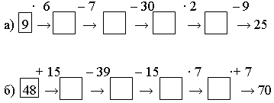
2. Задача.
Купили десяток яиц. Из 5 яиц приготовили омлет и 2 яйца сварили вкрутую. Сколько яиц осталось?
III. Сообщение темы урока.
– Рассмотрите схемы неравенств.
– Что они обозначают? (Любое двузначное число больше однозначного числа.)
– Сегодня на уроке составим правило сравнения двузначного и трехзначного чисел.
IV. Работа по теме урока.
1. Задание 1.
– Назовите самое большое двузначное число. (99.)
– Сравните с ним любое двузначное число. Результат сравнения запишите в виде неравенств со знаком «>».
99 > 23 99 > 89 99 > 98
2. Задание 2.
– Назовите самое маленькое трехзначное число. (100.)
– Сравните с ним данные трехзначные числа. Результат сравнения запишите в виде неравенств со знаком «>».
101 > 100 486 > 100 755 > 100
210 > 100 561 > 100 800 > 100
345 > 100 630 > 100 999 > 100
3. Задание 3.
– Сравните самое маленькое трехзначное число с самым большим двузначным. Результат сравнения запишите в виде неравенства со знаком «>».
100 > 99
– Обоснуйте свое мнение.
4. Задание 4.
– Какое число при счете называют раньше: двузначное или трехзначное? (Двузначное.)
– Может ли двузначное число быть больше трехзначного? (Не может.)
5. Задание 5.
– Напишите в порядке убывания все числа, которые меньше 100, но больше 90.
99, 98, 97, 96, 95, 94, 93, 92, 91.
Физкультминутка
6. Задание 6.
– Сколько существует однозначных чисел с учетом числа 0? (10 чисел.)
– Сколько существует двузначных чисел? (90 чисел.)
– Выполните работу в парах: учитывая, что любое трехзначное число больше, чем любое двузначное и любое однозначное, назовите по очереди с соседом по парте 10 чисел, которые меньше числа 100.
7. Задание 7.
– Сформулируйте правило выполнения разностного сравнения чисел.
(При выполнении разностного сравнения из большего числа вычитают меньшее.)
– Как выполнить разностное сравнение трехзначного и двузначного числа? (Из трехзначного числа вычесть двузначное.)
– Почему всегда двузначное число следует вычитать из трехзначного? (Любое трехзначное число больше, чем любое двузначное.)
8. Задание 8.
– Может ли трехзначное число быть больше двузначного на 1? (Может.)
– Напишите все такие пары чисел.
100 – 99 = 1
– Может ли трехзначное число быть больше двузначного на 2? (Может.)
– Напишите все такие пары чисел.
100 – 98 = 2
101 – 99 = 2
9. Задание 9.
– Сколько существует пар из трехзначного и двузначного чисел, в которых эти числа отличаются на 10? (10 пар чисел.)
– Проверьте свое предположение, написав все возможные пары чисел с таким свойством.
100 – 90 = 10 105 – 95 = 10
101 – 91 = 10 106 – 96 = 10
102 – 92 = 10 107 – 97 = 10
103 – 93 = 10 108 – 98 = 10
104 – 94 = 10 109 – 99 = 10
10. Работа по карточкам.
1) Выполни рисунок:
а) в одном ряду 2 треугольника, а в другом ряду на 5 треугольников больше; запиши выражением, сколько треугольников во втором ряду;
б) в одном ряду 2 треугольника, а в другом в 5 раз больше; запиши выражением, сколько треугольников во втором ряду.

1
V. Итог урока.
– Как сравнивать трехзначное и двузначное число?
Домашнее задание: составить и решить задачу по круговой схеме.
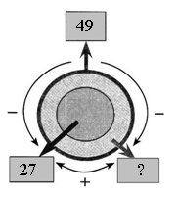
Урок 82
сравнение трехзначных чисел
Цели: познакомить с понятием «круглые» двузначные числа; учить читать и записывать «круглые» двузначные числа; учить считать десятками; развивать умение анализировать и сравнивать.
Ход урока
I. Организационный момент.
II. Устный счет.
1. Вставьте числа в «окошки», чтобы получились верные равенства:
5 + 7 + ⁪ = 62 4 + 8 + ⁪ = 42
8 + 4 + ⁪ = 92 7 + 4 + ⁪ = 61
9 + 3 + ⁪ = 72 6 + 6 + ⁪ = 32
2. Геометрия на спичках.
а) Сколько на чертеже квадратов? Сколько всего многоугольников? Какие они?
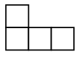
б) Уберите одну палочку так, чтобы осталось 2 квадрата. Найдите три разных решения.
в) Уберите одну палочку так, чтобы осталось 3 квадрата. Найдите два решения и сравните их.
г) Уберите две палочки так, чтобы остался 1 квадрат. Найдите два решения и сравните их.
3. Разгадайте правило, по которому составлен первый столбик выражений, и запишите верные равенства:
93 – 3 54 – 2 89 – 7 78 – 5
93 – 30 ⁪ – ⁪ ⁪ – ⁪ ⁪ – ⁪
39 – 3 ⁪ – ⁪ ⁪ – ⁪ ⁪ – ⁪
39 – 30 ⁪ – ⁪ ⁪ – ⁪ ⁪ – ⁪
4. Задача.
В волейбольных соревнованиях принимали участие 8 команд. Сколько человек участвовало в соревнованиях, если в каждой команде 6 основных и 3 запасных игрока? Объясните, что обозначают выражения, составленные по условию данной задачи:
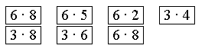
5. Математический диктант.
– Назовите результаты умножения:
3 · 4 9 · 3 6 · 6 8 · 5
6 · 8 5 · 6 3 · 9 7 · 4
4 · 7 7 · 7 4 · 4 8 · 2
5 · 5 9 · 8 7 · 5 2 · 9
8 · 5 4 · 5 9 · 0 8 ·3
4 · 9 6 · 7 0 · 1 7 · 6
9 · 7 8 · 8 6 · 4 4 · 3
5 · 7 3 · 3 5 · 9 9 · 6
III. Сообщение темы урока.
– Рассмотрите схемы неравенств на доске. Что они обозначают? (Любое трехзначное число больше любого двузначного и любого однозначного.)
– Сегодня на уроке научимся сравнивать трехзначные числа.
IV. Работа по теме урока.
1. Фронтальная работа.
Учащиеся читают диалог Миши и Маши.
– Как сравнивать трехзначные числа между собой? (Сначала нужно сравнить число сотен. Где больше сотен, то число и будет больше.)
2. Задание 1.
– Используя правило, сравните данные числа. Результат сравнения запишите в виде неравенства.
– Подчеркните в записи каждого числа цифру разряда сотен.
254 < 354 300 > 299
480 < 690 507 < 705
3. Задание 2.
– Как выполнить сравнение трехзначных чисел, если число сотен одинаковое? (Надо сравнить число разряда десятков.)
– Запишите результат сравнения данных чисел в виде неравенства.
– Подчеркните в записи каждого числа цифру разряда десятков.
532 < 562 856 > 829
481 > 430 979 < 997
4. Задание 3.
– Как выполнить сравнение трехзначных чисел, если не только число сотен, но и число десятков одинаковое? (Надо сравнить число разряда единиц.)
– Запишите результат сравнения данных чисел в виде неравенства.
– Подчеркните в записи каждого числа цифру разряда единиц.
745 < 746 555 > 550
387 > 383 947 < 949
5. Задание 5.
– Сравните значения выражений. Результаты сравнения запишите в виде соответствующего равенства или неравенства.
400 + 27 < 400 + 29
829 + 163 = 163 + 829
100 – 15 > 100 – 20
– Какие знания помогли вам выполнить это задание?
6. Задание 6.
– Может ли одно трехзначное число быть больше другого трехзначного числа на 900? (Не может.)
– Почему? (Всего трехзначных чисел 900.)
– Приведите пример трехзначных чисел, которые отличаются друг от друга на 899.
999 – 100 = 899
– Есть ли еще одна пара трехзначных чисел с таким свойством? (Нет.)
Физкультминутка
V. Поупражняемся в вычислениях и сравнении чисел (с. 24–25).
1. Задание 1.
– Сколько десятков в каждом из данных чисел?
800 = 80 дес. 900 = 90 дес. 400 = 40 дес.
200 = 20 дес. 700 = 70 дес. 600 = 60 дес.
500 = 50 дес. 300 = 30 дес.
2. Задание 2.
– Увеличьте данные числа на 300. Запишите и выполните нужные действия.
600 + 300 = 900 200 + 300 = 500
100 + 300 = 400 500 + 300 = 800
400 + 300 = 700 300 + 300 = 600
3. Задание 3.
– Уменьшите данные числа на 200. Запишите и выполните нужные действия.
900 – 200 = 700 600 – 200 = 400
700 – 200 = 500 400 – 200 = 200
500 – 200 = 300 300 – 200 = 100
800 – 200 = 600 200 – 200 = 0
4. Задание 4.
– При сложении каких «круглых» сотен получается число 700? Запишите все возможные случаи.
100 + 600 = 700
200 + 500 = 700
300 + 400 = 700
5. Задание 5.
– При вычитании каких «круглых» сотен получается число 400? Запишите пять возможных случаев.
900 – 500 = 400
800 – 400 = 400
700 – 300 = 400
600 – 200 = 400
500 – 100 = 400
– Сравните уменьшаемые и вычитаемые в полученных разностях.
6. Задание 6.
– Сравните выражения в каждом столбике.
– Какое действие надо выполнить первым? (В скобках.)
– Вычислите значения данных выражений.
(⁪ + ⁪) – ⁪ | ⁪ + (⁪ – ⁪) | ⁪ – (⁪ + ⁪)
(200 + 699) – 100 = 700 | 200 + (500 – 400) = 300 | 800 – (300 + 200) = 300
(500 + 400) – 700 = 200 | 700 + (800 – 600) = 900 | 900 – (100 + 700) = 100
7. Задание 8.
– Сравните данные числовые выражения. Чем они похожи?
– Составьте схему к этим выражениям.
⁪ + ⁪ · ⁪
– Какое действие надо выполнить первым? (Умножение.)
– Выполните вычисления.
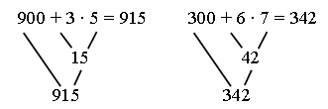
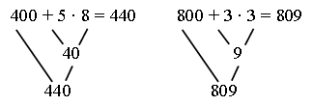
– Какие знания помогли вам выполнить это задание?
8. Задание 9.
– Восстановите пропущенные цифры в записи чисел так, чтобы соответствующие равенства и неравенства были верными.
287 = 287 568 < 569 253 > 169
135 = 135 799 > 785 198 < 199
9. Задание 10.
– Среди чисел выберите и запишите самое большое число. (510.)
10. Задание 11.
– Среди данных чисел выберите и запишите самое маленькое число.
(399.)
11. Задание 12.
– Сколько раз к числу 0 нужно прибавить по 300, чтобы получилось 900? (Три раза.)
0 + 300 + 300 + 300 = 900
12. Задание 13.
– Сколько раз из 800 нужно вычесть по 200, чтобы получилось число 0? (Четыре раза.)
800 – 200 – 200 – 200 – 200 = 0
VI. Итог урока.
– Что нового узнали на уроке?
– Как выполнить сравнение трехзначных чисел?
Домашнее задание: учебник, с. 23, № 4, с. 24, № 7.
Урок 83
одно условие и несколько требований
Цели: учить формулировать условие и требование каждой задачи; совершенствовать умение составлять задачи с одинаковым условием и разными требованиями; развивать логическое мышление.
Ход урока
I. Организационный момент.
II. Устный счет.
1. Поставьте знак «+» или «–».
9 … 4 … 7 = 20 60 … 8 … 40 = 12
10 … 4 … 6 = 20 13 … 30 … 2 = 41
8 … 5 … 70 = 83 80 … 6 … 20 = 94
10 … 3 … 50 = 57 6 … 7 … 40 = 53
2. Задача.
В зоологическом саду живут 15 мартышек. В этом году из трех стран привезли еще по 4 мартышки. Сколько мартышек стало в зоологическом саду?

III. Сообщение темы урока.
– Прочитайте краткие записи задач на доске.
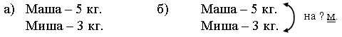
Всего – ? кг.
– Чем похожи задачи? (Условием.)
– Чем отличаются? (Разным требованием.)
– Сегодня на уроке будем учиться решать задачи с одинаковым условием, но разными требованиями.
IV. Работа по теме урока.
1. Задание 1.
– Решите обе задачи. Вычислите и запишите ответ.
Задача а) Задача б)
Красной – 12 к. Красной – 12 к.
Черной – 15 к. Черной – 15 к.
Всего – ? к. Решение:
Решение: 15 – 12 = 3 (к.) – больше
12 + 15 = 27 (к.) – всего. черной смородины, чем
Ответ: 27 кустов. красной.
Ответ: на 3 куста больше.
– Сформулируйте условие каждой задачи.
– Сформулируйте требование каждой задачи.
– Что общего у этих задач? (Одинаковое условие.)
– Чем они отличаются? (Разное требование.)
– Рассмотренные две задачи имеют общее условие. Поэтому их формулировки можно объединить. Прочитайте полученную задачу. Запишите ответы на каждое из двух требований.
2. Задание 2.
– Прочитайте первую задачу.
– Что известно? Что требуется узнать?
– Вычислите ответ этой задачи.
Решение:
12 + 3 = 15 (к.) – черной смородины.
Ответ: 15 кустов.
– Прочитайте вторую задачу.
– Что известно? Что требуется узнать?
– Вычислите ответ этой задачи.
Решение:
12 + 15 = 27 (к.) – всего.
Ответ: 27 кустов.
– Объедините формулировки этих задач в одну.
Задача. На школьном участке росло 12 кустов красной смородины, а черной – на 3 куста больше. Сколько кустов черной смородины росло на школьном участке? Сколько всего кустов смородины росло на школьном участке?
3. Задание 3.
– Рассмотрите рисунок.
– Сколько цветов в первой вазе? (5.)
– Сколько цветов во второй вазе? (6.)
– Составьте две задачи с одинаковыми условиями и разными требованиями.
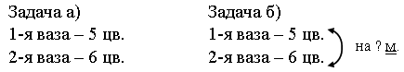
Всего – ?
– Объедините формулировки этих задач в одну.
Физкультминутка
V. Самостоятельная работа по карточкам.
Карточка А
1. В книге 48 страниц. Таня прочитала 30 страниц. Сколько страниц этой книги осталось прочитать Тане?
2. Выбери и закрась кружки с номерами задач, обратных данной. Реши эти задачи.
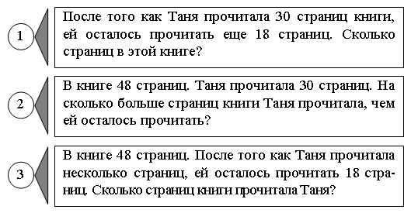
Карточка В
Около каждой задачи вставь в кружок знак действия, с помощью которого она решается.
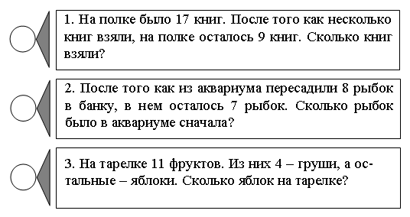
VI. Итог урока.
– Что нового узнали на уроке?
Домашнее задание: составить и решить задачу с одинаковыми условиями и разными требованиями по рисунку.
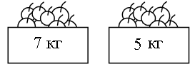
Урок 84
введение дополнительных требований
Цели: учить дополнять формулировку текстовой задачи новым требованием; совершенствовать умение решать задачи; развивать умение анализировать и обобщать.
Ход урока
I. Организационный момент.
II. Устный счет.
1. Прочитайте условие задачи и обведите её вопрос.
Чтобы угостить друзей в день рождения, Маша купила мороженое – в стаканчиках и рожках. Рожков – на 15 меньше. По дороге домой она отдала 9 рожков встретившимся ей одноклассникам.
– Сколько рожков принесла Маша домой?
– На сколько больше Маша принесла домой стаканчиков, чем рожков?
– На сколько меньше Маша принесла домой стаканчиков, чем рожков?
– Решите задачу.
2. Выберите пары чисел, разность которых равна 32. Запишите верные равенства.
72 | 8 | 4 | 39 | 6 | 40 | 30 | 7 | 36 | 2

III. Работа по теме урока.
– Сегодня на уроке продолжим учиться решать текстовые задачи.
1. Задание 1.
– Прочитайте задачу.
– Что известно? Что требуется узнать?
– Что сначала нужно узнать, чтобы ответить на это требование? (Сколько посадили груш?)
– Дополните формулировку данной задачи этим новым вопросом.
Задача. Школьники посадили саженцы яблонь и груш. Яблонь было посажено 20, а груш – на 4 меньше. Сколько посадили груш? Сколько всего саженцев яблонь и груш посадили школьники?
– Решите данную задачу.
Запись:
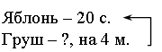
Всего – ? с.
Решение:
1) 20 – 4 = 16 (с.) – груш.
2) 20 + 16 = 36 (с.) – всего.
Ответ: 36 саженцев.
2. Задание 2.
– Прочитайте задачу.
– Сформулируйте условие.
– Сформулируйте требование.
– Что нужно узнать, чтобы ответить на это требование? (Сколько центнеров моркови хранилось на втором складе?)
– Рассмотрите решение данной задачи с вычисленным ответом. На какое требование отвечает первое действие данного решения? (Сколько центнеров моркови хранилось на втором складе?)
– Это дополнительное требование. На него необходимо ответить для решения задачи.
– На какое требование отвечает второе действие данного решения? (Сколько центнеров моркови хранилось на третьем складе?)
– Это требование из формулировки задачи. Ответ на него является ответом задачи.
Физкультминутка
3. Задание 3.
– Прочитайте задачу.
– Сформулируйте условие задачи.
– Сформулируйте требование задачи.
– Какое дополнительное требование необходимо ввести, чтобы решить эту задачу? (Сколько значков у Миши?)
– Решите задачу.
Запись:
У Маши – 55 зн.
У Миши – ?, на 25 зн. м.
Всего – ? зн.
Решение:
1) 55 – 25 = 30 (зн.) – у Миши.
2) 55 + 30 = 85 (зн.) – всего.
Ответ: 85 значков.
4. Задание 4.
– Прочитайте задачу.
– Что известно? Что требуется узнать?
– Сформулируйте новое требование этой задачи так, чтобы она решалась в два действия.
Запись:
Пшеничной муки – 28 м.
Ржаной муки – ?, на 6 м. м.
Всего – ? м.
Решение:
1) 28 – 6 = 22 (м.) – ржаной муки.
2) 22 + 28 = 50 (м.) – всего.
Ответ: 50 мешков.
– В этом случае задача становится задачей с двумя требованиями.
IV. Итог урока.
– Что нового узнали на уроке?
Урок 85
запись решения задачи по действиям
Цели: учить выполнять решение задачи по действиям; развивать логическое мышление и внимание.
Ход урока
I. Организационный момент.
II. Устный счет.
1. Задача.
Ира собрала на 12 грибов больше Миши, но 7 её грибов оказались несъедобными. У кого и на сколько больше съедобных грибов?
2. Вычислите неизвестное число:
15 + ⁪ = 20 ⁪ + 7 = 30
60 – ⁪ = 15 ⁪ – 6 = 13
20 – ⁪ = 5 ⁪ · 7 = 42
9 · ⁪ = 36 ⁪ + 9 = 76
3. Геометрический материал.
– Как называется данная фигура? (Шестиугольник.)
– Назовите признаки шестиугольника.
– Проведите в каждом из них по одному отрезку так, чтобы первый шестиугольник был разделен на 2 четырехугольника, а второй – на 2 пятиугольника.
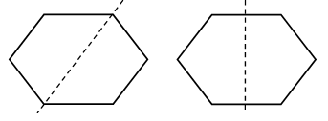
4. Составьте «круговые» примеры:
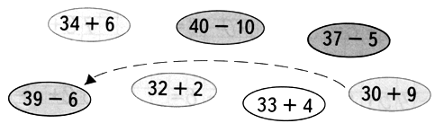
III. Работа по теме урока.
– Сегодня на уроке будем решать задачи по действиям.
1. Задание 1.
– Прочитайте задачу.
– Сформулируйте условие задачи.
– Сформулируйте требование задачи.
– На какое дополнительное требование нужно сначала ответить, чтобы решить задачу? (Сколько человек во второй бригаде?)
– Запишите действие, которое дает ответ на это дополнительное требование. Сделайте пояснение к этому требованию.
– Запишите второе действие и ответ задачи.
– Проверьте правильность записи решения задачи по действиям с пояснением по учебнику.
2. Задание 2.
– Прочитайте задачу.
– Что известно в задаче?
– Что требуется узнать?
– Запишите решение задачи по действиям с пояснением.
Запись:
В 1-м рулоне – 35 м.
Во 2-м рулоне – 27 м.
Продали – 15 м.
Осталось – ? м.
Решение:
1) 35 + 27 = 62 (м) – было ткани.
2) 62 – 15 = 47 (м) – ткани осталось.
Ответ: 47 м ткани.

3. Задание 3.
– Составьте задачу по данному решению.
Задача. В магазин привезли помидоры. На первой машине – 15 ящиков, а на второй машине – 18 ящиков. На третьей машине привезли на 10 ящиков меньше, чем на первых двух машинах. Сколько помидоров привезли на трех машинах?
4. Фронтальная работа.
– Сравните задачи, их решения и ответы.
Задача а). В корзине было 25 кг вишни. Из корзины 6 кг вишни взяли на варенье и столько же – на компот.
Задача б). В корзине было 25 кг вишни. Из корзины на варенье взяли 6 кг вишни, а на компот – на 2 кг больше. Сколько килограммов вишни осталось в корзине?
5. Работа по карточкам.
Задание 1
Соедините линией кружок с номером задачи и карточку со схематическим чертежом, сделанным по ней. Решите задачу.
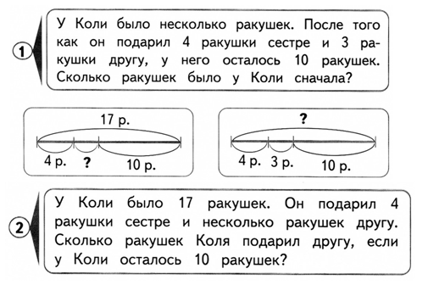

IV. Итог урока.
– Что нового узнали на уроке?

Урок 86
запись решения задачи в виде одного
выражения
Цели: учить записывать решение задачи в виде одного выражения; совершенствовать умение решать задачи и записывать их решение; развивать умение анализировать и рассуждать.
Ход урока
I. Организационный момент.
II. Устный счет.
1. Задача.
В палатку привезли 26 дынь и 42 арбуза, но 9 арбузов разбились. Чего больше можно продать: арбузов или дынь и на сколько?
2. Какое число должно быть записано в последнем окошке?
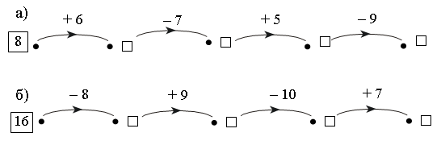
3. Геометрия на спичках.
а) Сколько на чертеже квадратов? Сколько других многоугольников? Сколько всего многоугольников?
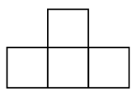
б) Уберите одну палочку так, чтобы осталось 3 квадрата.
в) Уберите одну палочку так, чтобы осталось 2 квадрата. Найдите несколько разных решений.
г) Уберите две палочки так, чтобы остался 1 квадрат. Найдите несколько разных решений и сравните их.
д) Уберите две палочки так, чтобы осталось 2 квадрата.

III. Работа по теме урока.
– Сегодня будем учиться решать задачи и записывать их решения.
1. Задание 1.
– Составьте задачу по данному решению и ответу.
Задача. В коробках лежали шарики. Желтых шариков было 7, а красных на 8 шариков больше, чем желтых. Зеленых шариков было на 4 меньше, чем красных. Сколько было шариков зеленого цвета?
2. Задание 2.
– Составьте и запишите выражение, в котором сначала нужно сложить числа 7 и 8, а потом из полученного результата вычесть 4.
– Вычислите значение этого выражения.
(7 + 8) – 4 = 11
– Сравните значение этого выражения с ответом задачи № 1.
– Решение задачи можно записывать не только по действиям, но и в виде выражения.
3. Задание 3.
– Составьте задачу, решением которой является следующее выражение: 9 + (12 – 7).
Задача. В саду росло 12 белых роз, а желтых было на 7 роз меньше, чем белых. Красных роз было на 9 больше, чем желтых. Сколько красных роз росло в саду?
– Запишите решение этой задачи по действиям и вычислите ответ.
Запись:
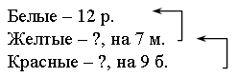
Решение:
1) 12 – 7 = 5 (р.) – желтых.
2) 5 + 9 = 14 (р.) – красных.
Ответ: 14 роз.
4. Задание 4.
– Прочитайте задачу.
– Что известно? Что требуется узнать?
– Запишите решение задачи сначала по действиям, а потом в виде одного выражения.
Запись:
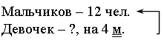
Всего – ? чел.
Решение:
1) 12 – 4 = 8 (чел.) – девочек.
2) 12 + 8 = 20 (чел.) – всего.
Ответ: 20 человек.
Выражение: (12 – 4) + 12 = 20
Физкультминутка
IV. Учимся решать задачи и записывать их решения (с. 34–35).
1. Задание 1.
– Составьте задачу, для которой записи решения по действиям и в виде одного выражения совпадают.
Запись:
Яблок – 10 кг.
Груш – 8 кг.
Всего – ?
Решение:
10 + 8 = 18 (кг) – всего.
Ответ: 18 кг.
2. Задание 2.
– По данной круговой схеме составьте задачу и запишите ее решение.
Запись:
Было – 200 м.
Израсходовали – 100 м.
Осталось – ? м.
Решение:
200 – 100 = 100 (м.) – осталось.
Ответ: 100 мешков.
3. Задание 3.
– Составьте задачу по данному решению и ответу.
Задача. В первый день было продано 200 кг картофеля, во второй день – на 300 кг больше, чем в первый, а в третий – на 100 кг меньше, чем во второй день. Сколько килограммов картофеля было продано в третий день?
– Запишите решение этой задачи в виде выражения.
(200 + 300) – 100 = 400 (кг)
4. Задание 4.
– Составьте задачу по данному решению и ответу.
Запись:
Было – 600 кг
Продали – 200 кг
Привезли – 300 кг
Стало – ? кг
– Запишите решение задачи по действиям.
Решение:
1) 600 – 200 = 400 (кг) – осталось.
2) 400 + 300 = 700 (кг) – стало.
Ответ: 700 кг.
5. Задание 5.
– Прочитайте задачу.
– Что известно? Что требуется узнать?
– Запишите решение данной задачи в виде суммы двух произведений.
Запись:
6 тарелок – ? п., по 3 п.
6 тарелок – ? ог., по 2 ог.
Всего – ?
Решение:
3 · 6 + 2 · 6 = 30 (шт.) – всего.
Ответ: 30 штук.
6. Задание 6.
– На какое дополнительное требование отвечает первое действие в решении данной задачи? (Сколько купили красных и синих шариков?)
V. Итог урока.
– Что нового узнали на уроке?
– Как можно записать решение задачи?
Домашнее задание: учебник, с. 35, № 7.
Урок 87
запись сложения в строчку и столбиком
Цели: учить выполнять сложение в строчку и столбиком; совершенствовать вычислительные навыки; формировать умение составлять задачу по данной круговой схеме; развивать логическое мышление.
Ход урока
I. Организационный момент.
II. Устный счет.
1. Из чисел, записанных в домике, наберите число 33. Запишите четыре равенства.
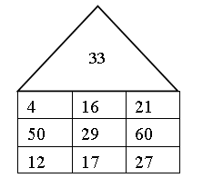
2. Задача.
В первом куске 28 м ситца, во втором – на 10 м больше, чем в первом, а в третьем – на 7 м меньше, чем во втором. Сколько метров ситца в третьем куске?
3. Составьте «круговые» примеры.

4. Прочитайте данные выражения:
• разность чисел двадцати и двух;
• сумма чисел двадцати и двадцати;
• разность чисел двадцати восьми и восьми;
• произведение чисел четырех и пяти.
– Какие выражения имеют одно и то же значение?
Учащиеся соединяют стрелками выражения.
– Для оставшихся выражений подберите другое выражение, которое имеет соответствующее значение.
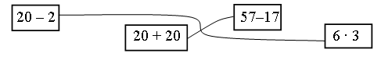
III. Сообщение темы урока.
– Рассмотрите схемы.
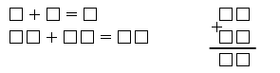
– Что они обозначают?
– Какая схема вызвала у вас затруднение?
– Сегодня на уроке будем учиться выполнять сложение в столбик.
IV. Работа по теме урока.
1. Задание 1.
– Выполните поразрядное сложение чисел 38 и 41.
38 + 41 = (30 + 8) + (40 + 1) = (30 + 40) + (8 + 1) = 70 + 9 = 79
– Чему равно значение суммы этих чисел?
– Как получается это число?
2. Задание 2.
– Рассмотрите запись сложения этих чисел в столбик.
– Назовите первое и второе слагаемые. Назовите значение этой суммы.
– Подчеркните синим цветом все цифры в разряде единиц, а красным – все цифры в разряде десятков.
– Почему значение суммы состоит из 7 десятков и еще 9 единиц?
3. Задание 3.
– Для каждой из данных сумм, записанных в столбик, сделайте запись в строчку.
4. Задание 4.
– Для каждой из данных сумм сделайте запись столбиком так, чтобы каждый разряд второго слагаемого располагался под соответствующим разрядом первого слагаемого.
Физкультминутка
5. Задание 5.
– Перепишите данные суммы в столбик.
– Какой знак заменяет знак «=» при записи столбиком? (Черта под вторым слагаемым.)
6. Задание 8.
– По данной схеме составьте задачу. Запишите решение этой задачи, используя запись столбиком.
Запись:
Было – ? с.
Прочитала – 120 с.
Осталось – 120 с.
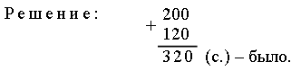
Ответ: 320 страниц.
V. Итог урока.
– Что нового узнали на уроке?
– Как можно оформить сложение чисел?
Домашнее задание: учебник, с. 37, № 7.
Урок 88
способ сложения столбиком
Цели: учить выполнять сложение чисел в столбик; совершенствовать вычислительный навык; формировать умение составлять задачи по круговым схемам; развивать логическое мышление и внимание.
Ход урока
I. Организационный момент.
II. Устный счет.
1. Математический диктант.
– Назовите два числа:
а) разность которых равна 30;
б) частное которых равно 8.
– Первое слагаемое 6, а второе – на 2 больше. Назовите сумму.
– Первое число 12, а второе – на 7 меньше. Назовите сумму этих чисел.
2. Геометрия на спичках.
а) Переложите три палочки так, чтобы стало 3 квадрата.
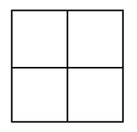
б) Переложите четыре палочки так, чтобы стало 3 квадрата.
в) Переложите две палочки так, чтобы стало 7 квадратов.
г) Переложите четыре палочки так, чтобы стало 10 квадратов.
3. Задача.
У Саши было 26 картинок. После того как он наклеил несколько картинок в альбом, у него осталось 12 картинок. Сколько картинок Саша наклеил в альбом?
4. Вычислите наиболее легким способом.
6 + 7 + 4 + 3 = ⁪ 4 + 20 + 6 + 50 = ⁪
8 + 9 + 2 + 1 = ⁪ 60 + 6 + 20 + 4 = ⁪
4 + 2 + 10 + 8 = ⁪ 40 + 8 + 30 + 2 = ⁪
III. Работа по теме урока.
– Сегодня на уроке будем учиться выполнять сложение столбиком.
1. Фронтальная работа.
Учащиеся читают диалог Миши и Маши.
– Зачем Маша использует запись сложения чисел столбиком?
2. Задание 1.
– Объясните, как Маша выполнила сложение чисел 25 и 43 столбиком.
Памятка
Алгоритм сложения в столбик.
1. Записываем первое слагаемое.
2. Записываем второе слагаемое: единицы под единицами; десятки под десятками.
3. Складываем единицы.
4. Складываем десятки.
5. Читаем ответ.
3. Задание 2.
– Выполните поразрядное сложение чисел 852 и 143 с помощью разрядной таблицы, начиная с разряда единиц.
– Выполните запись сложения этих же чисел столбиком в тетради.
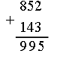
4. Задание 3.
– Вычислите значение суммы 241 + 536. Подчеркните зеленым цветом все цифры в разряде единиц, желтым – все цифры в разряде десятков, а красным – в разряде сотен.
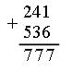
5. Задание 5.
– Выполните поразрядное сложение чисел 68 и 31. Сначала используйте запись в строчку, а потом – столбиком.
68 + 31 = (60 + 8) + (30 + 1) = (60 + 30) + (8 + 1) = 90 + 9 = 99
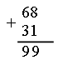
6. Задание 6.
Учащиеся выполняют сложение чисел, используя способ сложения столбиком.
7. Задание 7.
– Выполните сложение чисел 426 и 257 с помощью разрядной таблицы, используя алгоритм в учебнике. Далее учащиеся выполняют работу в парах.
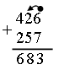
– Объясните, как выполнить поразрядное сложение чисел 678 и 108 с помощью разрядной таблицы.
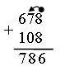
8. Задание 8.
Учащиеся вычисляют значения сумм, используя способ сложения столбиком или в строчку.
9. Задание 9.
– Может ли при сложении двух двузначных чисел получиться трехзначное число? (Может.)
– Выполните с объяснением сложение столбиком чисел 64 и 36.
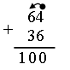

IV. Поупражняемся в вычислениях (с. 42–43).
1. Задание 1.
– Выполните поразрядное сложение чисел 263 и 524, сначала используя запись в строчку, а потом – столбиком.
263 + 524 = (200 + 60 + 3) + (500 + 20 + 4) = (200 + 500) + (60 + 20) + (3 + 4) = 700 + 80 + 7 = 787
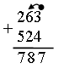
2. Задание 2.
– Выполните поразрядное сложение чисел 538 и 154 с помощью разрядной таблицы.
– В каком разряде возникает необходимость перехода в следующий разряд? (1 десяток переходит в разряд десятков.)
3. Задание 5.
– Составьте задачу по круговой схеме.
– Запишите решение этой задачи. Вычислите ответ задачи, используя способ сложения столбиком.
Запись:
Березы – 125 дер.
Тополя – 115 дер.
Всего – ? дер.
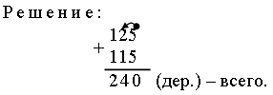
Ответ: 240 деревьев.
4. Задание 6.
– Какое двузначное число нужно прибавить к числу 11, чтобы при поразрядном сложении дважды осуществлялся переход через разряд?
– Выполните сложение этих чисел столбиком.
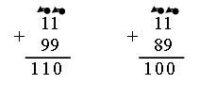
V. Итог урока.
– Что нового узнали на уроке?
– Сформулируйте алгоритм сложения столбиком.
Домашнее задание: учебник, с. 42, № 3, 4.
Урок 89
окружность и круг
Цели: учить различать геометрические фигуры (окружность и круг); совершенствовать умение строить геометрические фигуры; развивать пространственное мышление.
Ход урока
I. Организационный момент.
II. Устный счет.
1. Математический диктант.
– Увеличьте:
а) 20 на 5; в) 6 в 7 раз;
б) 42 на 3; г) 9 в 4 раза.
– Уменьшите:
а) 16 на 9; в) 20 в 4 раза;
б) 56 на 16; г) 40 в 5 раз.
2. Задача.
После того как Алеша полил 16 саженцев, а Никита – 15, им осталось полить 7 саженцев. Сколько всего саженцев им нужно было полить?
3. Геометрия на спичках.
а) Уберите три палочки так, чтобы осталось 3 квадрата. Найдите три решения и сравните их.
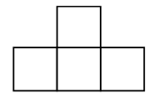
б) Уберите четыре палочки так, чтобы осталось 2 квадрата.
в) Переложите две палочки так, чтобы получилось 2 квадрата.
г) Переложите две палочки так, чтобы получилось 3 квадрата.
д) Переложите две палочки так, чтобы получилось 4 квадрата.
е) Переложите две палочки так, чтобы получилось 5 квадратов.
4. Рассмотрите фигуры. Определите, чем каждая следующая отличается от предыдущей. Нарисуйте четвертую фигуру, не нарушая закономерности.
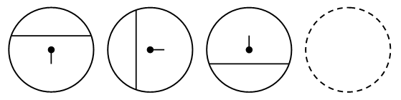
III. Сообщение темы урока.
– Рассмотрите фигуры, данные на доске:
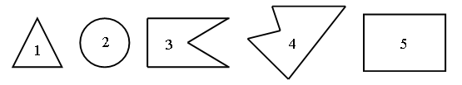
– Найдите «лишнюю» фигуру. (Номер 2.)
– Как она называется?
– Сегодня на уроке мы познакомимся с новым понятием «окружность».
IV. Работа по теме урока.
1. Подготовительное упражнение.
Учитель отмечает на доске какую-нибудь точку и обозначает ее буквой О (учащиеся выполняют то же самое в своих тетрадях).
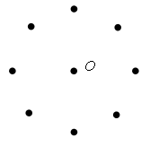
Далее учитель отмечает сначала одну, затем другую, третью, четвертую точки, каждая из которых находится на расстоянии 2 см от точки О. При этом можно использовать линейку или циркуль.
В результате получится такой чертеж:
– Можно отметить еще очень много точек, каждая из которых находится на расстоянии 2 см от точки О. Давайте представим себе, что нам удалось отметить все такие точки. Все точки, находящиеся на расстоянии 2 см от точки О, образуют фигуру, которую называют словом «окружность». Чтобы изобразить окружность, не нужно отмечать все точки, для этого нам понадобится циркуль. Посмотрите, как нужно правильно им пользоваться.
Отмечаем точку О; она будет центром окружности. Берем циркуль и немного разводим в стороны концы его ножек (не обязательно на 2 см, можно взять любое расстояние). Держа циркуль правой рукой (покажите), ставим в точку О ножку циркуля с иглой. Чуть отклоняя циркуль, поворачиваем ножку с карандашом вокруг точки О, касаясь карандашом доски. Получается окружность.
Теперь вы сами попробуйте начертить окружность в тетрадях. Отмечайте центр окружности. Далее берите циркуль. Проводя окружность, придерживайте тетрадь левой рукой. Окружность чертить трудно, поэтому придется потренироваться. Изобразите несколько окружностей.
– Рассмотрите чертеж на доске.
– На какие две группы можно разделить фигуры на рисунке?
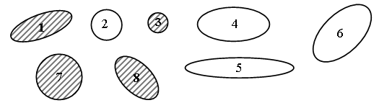
– Запишите номера и общее название фигур каждой группы.
I группа – это линии (2, 4, 5, 6);
II группа – это фигуры (1, 3, 7, 8).
– Разделите эти же фигуры на 2 группы по другому признаку. Запишите номера фигур новых групп и объясните, в чем сходство фигур каждой группы.
I группа – это линии, которые являются границей круга, то есть окружности (2).
II группа – это линии, которые являются границей овала (4, 5, 6).
III группа – фигуры, которые являются кругами (3, 7).
IV группа – фигуры, которые являются овалами (1, 8).
– Рассмотрите рисунок. Что здесь изображено? (Рис. а – круг, рис. б – окружность.)
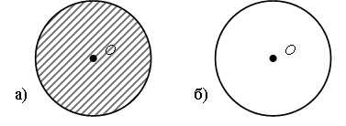
– Каким инструментом удобно чертить окружность?
2. Фронтальная работа.
Учащиеся читают диалог Миши и Маши.
3. Задание 1.
– Когда вся трава в пределах первоначального круга будет выщипана, то как можно дать возможность Белочке пощипать свежей травки? (Удлинить веревку или перенести колышек в другое место.)
– Проиллюстрируйте свой ответ.
4. Задание 2.
Учащиеся выполняют проверку задания 1.
– Какому варианту ответа из задания 1 соответствует каждый рисунок?
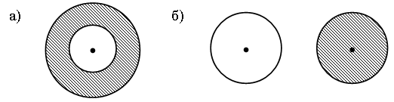
Удлинили веревку Перенесли колышек в другое место
5. Задание 3.
– Как ребятам обозначить большой круг на песке?
6. Задание 4.
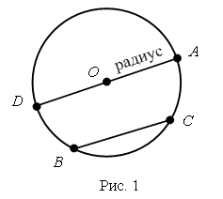
Определение.
Окружностью называется фигура, которая состоит из всех точек плоскости, равноудаленных от данной точки. Эта точка называется центром окружности.
Расстояние от точек окружности до ее центра называется радиусом окружности.
Радиусом называется также любой отрезок, соединяющий точку окружности с ее центром (рис. 1).
Отрезок, соединяющий две точки окружности, называется хордой. Хорда, проходящая через центр, называется диаметром.
На рисунке 1 ВС – хорда, AD – диаметр.
Кругом называется фигура, состоящая из всех точек плоскости, расстояние от которых до данной точки не больше данного. Эта точка называется центром круга, а данное расстояние – радиусом круга. Границей круга является окружность с теми же центром и радиусом.
7. Задание 5.
Учащиеся рассматривают рисунок и объясняют, как с помощью циркуля провести окружности.
8. Задание 8.
– В каких спортивных соревнованиях спортсмены выступают на площадке круглой формы?

V. Практическая работа.
Задание 1.
– Выберите рисунок, на котором все точки линии находятся на одинаковом расстоянии от точки О.
– Как называется такая линия?
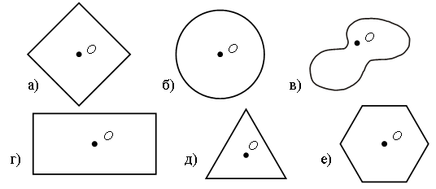
VI. Итог урока.
– Что нового узнали на уроке?
– Назовите различия окружности и круга.
– Как построить окружность?
Домашнее задание: учебник, с. 46, № 6, 7.
Урок 91
радиус и диаметр
Цели: учить строить радиус и диаметр окружности; развивать пространственное мышление.
Ход урока
I. Организационный момент.
II. Устный счет.
1. Рассмотрите фигуры. Определите, чем каждая следующая отличается от предыдущей. Нарисуйте четвертую фигуру, не нарушая закономерности.
2. Решите задачу.
Витя и Дима играют в бадминтон. Первая партия закончилась со счетом 11 : 5 в пользу Вити. Вторая партия – со счетом 11 : 7 в пользу Димы.
а) Кто набрал очков больше?
б) На сколько у одного мальчика очков больше, чем у другого?
– Подумайте, на какой из этих вопросов можно ответить, не выполняя арифметического действия?
3. Вставьте знаки арифметических действий, чтобы получились верные равенства.
12 … 5 …2 = 9 | 6 … 8 … 6 = 8
16 … 9 … 2 = 9 | 12 … 9 … 5 = 8
11 … 7 … 5 = 9 | 12 … 3 … 1 = 8
13 … 7 … 3 = 9 | 17 … 4 … 5 = 8
4. Геометрия на спичках.
а) Уберите две палочки так, чтобы осталось 2 квадрата. Найдите несколько решений и сравните их.
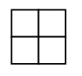
б) Уберите три палочки так, чтобы остался 1 квадрат.
в) Уберите четыре палочки так, чтобы осталось 2 квадрата.
г) Уберите четыре палочки так, чтобы остался 1 квадрат.
III. Сообщение темы урока.
– Рассмотрите рисунок 1 на доске.
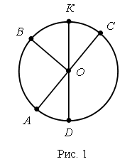
– Что на нем изображено?
– Как называется отрезок ОА?
– Подумайте, есть ли на рисунке другие радиусы этой окружности.
– Назовите их. (ОВ, OD, OC, OK.)
– Что же такое радиус? (Радиус – это отрезок, который соединяет центр окружности с точкой окружности.)
– Сегодня на уроке мы узнаем, как называются отрезки KD и АС.
IV. Работа по теме урока.
1. Задание 1.
– Постройте окружность и отметьте ее центр.
– Проведите два радиуса этой окружности так, чтобы они находились на одной прямой.
– Обведите красным цветом отрезок, образованный этими двумя радиусами. Этот отрезок называется диаметром данной окружности.
– Во сколько раз нужно увеличить длину радиуса окружности, чтобы получить длину диаметра этой окружности? (В 2 раза.)
2. Задание 2.
– На каком чертеже изображен диаметр окружности? (На чертеже 2.)
– Выполните такой же чертеж у себя в тетради.
3. Задание 3.
– Постройте окружность, радиус которой равен 3 см.
– Постройте окружность, диаметр которой равен 6 см.
– Можно ли выполнить это задание, построив только одну окружность? (Да, так как диаметр – это удвоенный радиус, 3 см · 2 = 6 см.)
4. Задание 4.
– Прочитайте задачу.
– Что известно? Что требуется узнать?
– Решите эту задачу.
Запись:
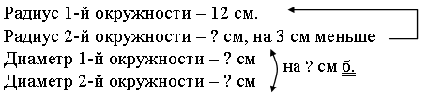
Решение:
I способ
1) 12 – 3 = 9 (см) – радиус 2-й окружности.
2) 9 · 2 = 18 (см) – диаметр 2-й окружности.
3) 12 · 2 = 24 (см) – диаметр 1-й окружности.
4) 24 – 18 = 6 (см) – больше диаметр 1-й окружности.
II способ
1) 3 · 2 = 6 (см) – больше диаметр 1-й окружности.
Ответ: на 6 см больше.
5. Задание 5.
– Рассмотрите рисунок.
– Сколько диаметров проведено в этой окружности? (4 диаметра.)
– Сколько радиусов проведено в окружности? (8 радиусов.)
6. Задание 6.
– Прочитайте задачу.
– Что известно? Что требуется узнать?
– Решите задачу, заполнив таблицу.
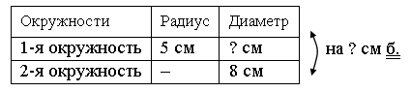
Решение:
1) 5 · 2 – 10 (см) – диаметр 2-й окружности.
2) 10 – 8 = 2 (см) – больше диаметр 2-й окружности.
Ответ: на 2 см больше.
Физкультминутка
V. Практическая работа.
Задание 1.
Можно ли провести окружность с центром в точке О так, чтобы она проходила через точки А, В, С, D?
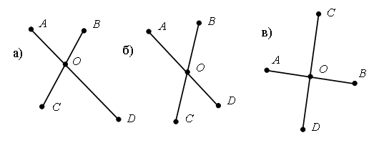
Задание 2.
Какие точки лежат на окружностях:
а) с центром в точке О и с центром в точке М?
б) с центром в точке М и с центром в точке К?
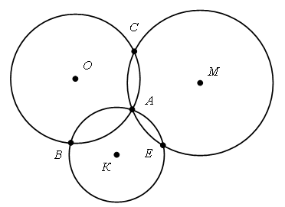
Задание 3.
– Измерьте длину радиусов каждой окружности:
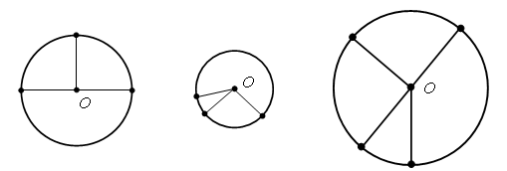
– Что о них можно сказать? (Радиусы одной окружности равны между собой.)
– Начертите несколько своих окружностей и проведите в каждой несколько радиусов. Радиусы каждой из них равны?
– Вы согласны, что все точки окружности находятся на одинаковом расстоянии от ее центра? Объясните свой ответ.
Задание 4.
– Рассмотрите рисунок.
– Перечислите названия линий, которые не являются радиусами. (СВ, OY, OX, OК, РК.)
– Начертите окружность с радиусом 4 см. Проведите в ней красным цветом 3 радиуса, синим – столько же отрезков, которые не являются радиусами.
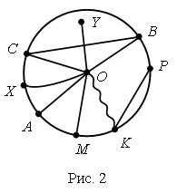
VI. Итог урока.
– Что нового узнали на уроке?
– Как построить диаметр окружности?
– Как вычислить диаметр окружности, зная ее радиус?
Домашнее задание: построить окружность с диаметром 8 см и 10 см.
Урок 92
вычитание суммы из суммы
Цели: учить выполнять вычитание суммы из суммы; совершенствовать вычислительные навыки; развивать умение анализировать и обобщать.
Ход урока
I. Организационный момент.
II. Устный счет.
1. Решите задачу.
В коробке на 4 карандаша больше, чем в пенале. Сколько карандашей в пенале? Почему вы не можете решить эту задачу? Выберите данные, которыми можно дополнить условие этой задачи, чтобы ответить на ее вопрос, выполнив сложение:
а) в пенале 7 карандашей;
б) в пенале на 6 карандашей меньше;
в) в коробке 9 карандашей;
г) всего в коробке и в пенале 14 карандашей.
2. Рассмотрите карточки с фишками.
Прочитайте записанные под рисунками выражения и догадайтесь, что обозначают в каждом произведении первый и второй множители:
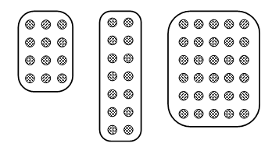
4 · 3 | 2 · 7 | 5 · 6
3 · 4 | 7 · 2 | 6 · 5
3. Найдите в каждом столбике «лишнее» выражение:
60 – 7 | 27 + 8
52 – 7 | 27 + 18
80 – 7 | 34 + 8
90 – 8 | 27 + 6
– Вычислите его значение.
III. Работа по теме урока.
– Сегодня будем учиться выполнять вычитание суммы из суммы.
1. Задание 1.
– Прочитайте задание.
– Что спросила бабушка?
– Как Миша стал считать банки?
(10 – 2) + (10 – 1) = 8 + 9 = 17
– Как Маша стала считать банки?
(10 + 10) – (2 + 1) = 20 – 3 = 17
– Сравните оба способа. Почему получился одинаковый ответ?
– Кто предложил складывать две разности? (Миша.)
– Кто предложил вычитать сумму из суммы? (Маша.)
2. Задание 2.
– Найдите значение выражения.
(30 + 18) – (10 + 9) = 48 – 19 = 29
– Составьте сумму разностей соответствующих слагаемых.
– Вычислите значение составленного выражения.
(30 – 10) + (18 – 9) = 20 + 9 = 29
– Будут ли выражения иметь одинаковые значения?
– Составьте и запишите соответствующее равенство.
(30 + 18) – (10 + 9) = (30 – 10) + (18 – 9)
3. Задание 3.
– Почему для вычисления значения выражения (40 + 8) – (10 + 9) нельзя применить способ сложения двух разностей? (Мы не можем вычислить значение разности 8 – 9.)
4. Задание 4.
– Вычислите значение разности двух сумм, используя правило вычитания суммы из суммы.
(20 + 8) – (10 + 6) = (20 – 10) + (8 – 6) = 10 + 2 = 12
Физкультминутка
5. Задание 5.
– Не вычисляя значения выражений, установите, какие из них имеют одинаковые значения.
– Составьте из этих выражений верные равенства.
(30 + 5) – (20 + 3) = (30 – 20) + (5 – 3)
(50 + 8) – (30 + 7) = (50 – 30) + (8 – 7)
(60 + 9) – (40 + 5) = (60 – 40) + (9 – 5)
6. Задание 6.
– Будет ли действовать правило вычитания суммы из суммы для сумм из трех слагаемых? (Да.)
– Для вычисления значения следующих выражений используйте правило вычитания суммы из суммы.
(600 + 15) – (200 + 9) = (600 – 200) + (15 – 9) = 400 + 6 = 406
(500 + 60 + 7) – (300 + 40 + 5) = (500 – 300) + (60 – 40) + (7 – 5) = 200 + 20 + 2 = 222
IV. Итог урока.
– Что нового узнали на уроке?
– Как выполнить вычитание суммы из суммы?
Домашнее задание: учебник, с. 54, № 6.
Урок 93
поразрядное вычитание чисел
без перехода через разряд
Цели: учить выполнять поразрядное вычитание чисел без перехода через разряд; совершенствовать вычислительные навыки; формировать умение решать задачи; развивать логическое мышление и внимание.
Ход урока
I. Организационный момент.
II. Устный счет.
1. Вставьте пропущенные числа и продолжите ряды.
а) | 82 |  |  |  | 58 | 52 | 46 |  |  |  | 22
б) |  |  | 24 | 35 | 46 |  |  |  | 90
в) | 96 |  |  | 60 | 50 | 41 | 33
2. Задача.
Длина тела енота 69 см, а длина его хвоста на 45 см меньше. Придумайте и напишите такой вопрос, чтобы задача решалась в два действия. Решите задачу.

4. Как получили следующее число цепочки из предыдущего?
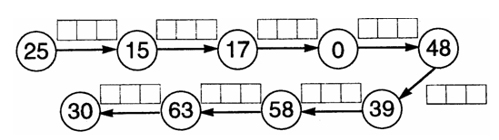
III. Работа по теме урока.
– Сегодня на уроке будем учиться выполнять вычитание чисел без перехода через разряд.
1. Задание 1.
– Рассмотрите запись и объясните, как вычислили значение разности чисел 39 и 12.
39 – 12 = (30 + 9) – (9 – 2) = 20 + 7 = 27
– Какое правило вычитания используется при проведении этих вычислений? (Правило вычитания суммы из суммы.)
– Как можно сумму вычесть из суммы?
– Примените рассмотренный способ поразрядного вычитания для вычисления значения разности чисел 39 и 15.
39 – 15 = (30 + 9) – (10 + 5) = (30 – 10) + (9 – 5) = 20 + 4 = 24
2. Задание 2.
– Выпишите все разности, в которых уменьшаемое и вычитаемое – двузначные числа.
– Вычислите значения этих разностей, используя способ поразрядного вычитания.
27 – 14 = (20 + 7) – (10 + 4) = (20 – 10) + (7 – 4) = 10 + 3 = 13
45 – 12 = (40 + 5) – (10 + 2) = (40 – 10) + (5 – 2) = 30 + 3 = 33
18 – 11 = (10 + 8) – (10 + 1) = (10 – 10) + (8 – 1) = 0 + 7 = 7
58 – 23 = (50 + 8) – (20 + 3) = (50 – 20) + (8 – 3) = 30 + 5 = 35
3. Задание 3.
– Вычислите значения следующих разностей, используя способ поразрядного вычитания.
– Есть ли среди этих разностей такие, при вычислении значений которых произошел переход через разряд?
Физкультминутка
4. Задание 4.
– Прочитайте задачу.
– Что известно?
– Что требуется узнать?
– Составьте к этой задаче круговую схему.
Решение:
25 – 12 = (20 + 5) – (10 + 2) = (20 – 10) + (5 – 2) = 10 + 3 = 13 (з.) – оставил.
Ответ: 13 зайцев.
5. Самостоятельная работа по карточкам.
Карточка А
Под каждым многоугольником запишите номер отрезка, длина которого равна периметру этого многоугольника.
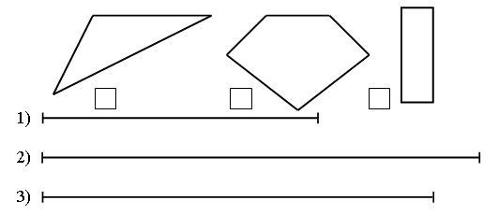

Карточка В
Соедините линией кружок с номером задачи и карточку со схематическим чертежом к ней. Закрасьте одним цветом кружок с номером задачи и рамку с ее решением.
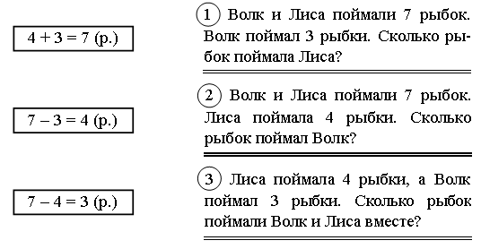
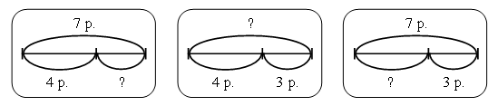

2) На сколько больше страниц прочитала Оля вечером, чем утром, если утром она прочитала 9 страниц, а вечером – 12?
IV. Итог урока.
– Что нового узнали на уроке?
– Как выполнить вычитание суммы из суммы?
Домашнее задание: составить и решить задачу по круговой схеме.

Урок 94
поразрядное вычитание чисел
с переходом через разряд
Цели: учить выполнять поразрядное вычитание чисел с переходом через разряд; совершенствовать вычислительные навыки; формировать умение решать текстовые задачи; развивать умение анализировать и обобщать.
Ход урока
I. Организационный момент.
II. Устный счет.
1. Вставьте числа и знаки действий, чтобы получились верные равенства.
53 – 3 … ⁪ = 41 | 45 … ⁪ – 8 = 32
72 – 2 … ⁪ = 64 | 64 … ⁪ + 9 = 59
83 – 3 … ⁪ = 73 | 88 … ⁪ – 9 = 71
65 – 5 … ⁪ = 72 | 57 … ⁪ + 3 = 63
66 – 6 … ⁪ = 69 | 33 … ⁪ – 6 = 24
2. Задача.
Вера и Коля набрали по 60 ягод земляники. Коля отдал Вере 12 ягод. Сколько ягод стало у Веры и сколько у Коли?
3. Чем похожи многоугольники? В чем их отличие?
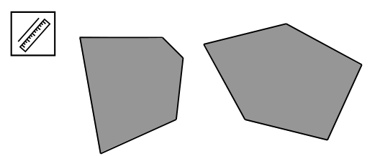
– Какому многоугольнику соответствует каждое выражение и что оно обозначает?
4. Задача на смекалку.
От домика Лисы к домику Волка ведут три дороги, а от домика Волка к берлоге Медведя – две дороги.
Сколькими способами Лиса может прийти в гости к Медведю?
Рисунок на доске:
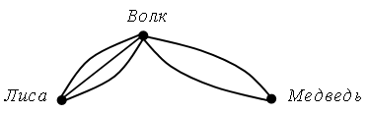
Ответ: шестью способами.
III. Работа по теме урока.
– Сегодня на уроке будем учиться выполнять поразрядное вычитание чисел с переходом через разряд.
1. Задание 1.
– Как из 31 вычесть 16? Сколько десятков и сколько единиц в составе числа 31? (3 десятка, 1 единица.)
– А сколько десятков и единиц в составе числа 16? (1 десяток, 6 единиц.)
– Сколько десятков и сколько единиц нужно вычесть? (1 десяток и 6 единиц.)
– Почему нельзя использовать разложение числа 31 на разрядные слагаемые? (Мы не можем из 1 единицы вычесть 6 единиц.)
– На какие удобные слагаемые разложили число 31? (20 + 11.)
31 – 16 = (20 + 11) – (10 + 6) = (20 – 10) + (11 – 6) = 10 + 5 = 15
– Как можно сумму вычесть из суммы?
2. Задание 2.
– Вычислите значение разности 31 – 14.
31 – 14 = (20 + 11) – (10 + 4) = (20 – 10) + (11 – 4) = 10 + 7 = 17
3. Задание 3.
– Из данных разностей выберите те, в которых уменьшаемое 50, а вычитаемое – двузначное число.
– Вычислите их значения, разложив уменьшаемое 50 на удобные слагаемые.
50 – 33 = (40 + 10) – (30 + 3) = (40 – 30) + (10 – 3) = 10 + 7 = 17
50 – 35 = (40 + 10) – (30 + 5) = (40 – 30) + (10 – 5) = 10 + 5 = 15
50 – 19 = (40 + 10) – (10 + 9) = (40 – 10) + (10 – 9) = 30 + 1 = 31
50 – 24 = (40 + 10) – (20 + 4) = (40 – 20) + (10 – 4) = 20 + 6 = 26
50 – 12 = (40 + 10) – (10 + 2) = (40 – 10) + (10 – 2) = 30 + 8 = 38
Физкультминутка
4. Задание 4.
– Вычислите значение разности, разложив уменьшаемое на удобные слагаемые.
750 – 233 = (700 + 40 + 10) – (200 + 30 + 3) = (700 – 200) + (40 – 30) +
(10 – 3) = 500 + 10 + 7 = 517
5. Задание 5.
– Прочитайте задачу.
– Что известно? Что требуется узнать?
– Решите задачу.
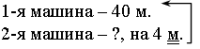
Решение:
40 – 4 = 36 (м) – на 1-й машине.
Ответ: 36 мешков.
IV. Итог урока.
– Что нового узнали на уроке?
– На какие слагаемые надо разложить уменьшаемое, чтобы вычислить значение разности 42 – 17?
Домашнее задание: учебник, с. 58, № 6.
Урок 95
запись вычитания в строчку и столбиком
Цели: учить выполнять запись вычитания в строчку и столбиком; совершенствовать вычислительные навыки; формировать умение составлять задачу по круговой схеме; развивать умение анализировать.
Ход урока
I. Организационный момент.
II. Устный счет.
1. Вставьте в «окошки» знаки действий, чтобы получились верные равенства.
9 ∙ 8 = 80 ⁪ 8 9 ∙ 9 = 90 ⁪ 9
9 ∙ 8 = 9 ⁪ 9 ⁪ 9 9 ∙ 9 = 9 ⁪ 8 ⁪ 9
9 ∙ 8 = 90 ⁪ 18 9 ∙ 9 = 9 ⁪ 9 ⁪ 9 ⁪ 9 + 45
2. Геометрия на спичках.
а) Сколько на чертеже квадратов? Сколько всего многоугольников? Какие это многоугольники?
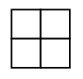
б) Уберите одну палочку так, чтобы осталось 3 квадрата. Найдите несколько решений и сравните их.
в) Уберите две палочки так, чтобы осталось 3 квадрата. Найдите несколько решений и сравните их.
г) Уберите две палочки так, чтобы остался 1 квадрат.
3. Задача.
У Саши было 26 картинок. Вчера он наклеил в альбом несколько картинок, а сегодня – еще 6. После этого у него осталось 12 картинок. Сколько картинок Саша наклеил в альбом вчера?
4. Вставьте числа и запишите верные равенства:
57 + 20 + ⁪ = 82 | 61 – 20 – ⁪ = 38
57 + 20 + ⁪ = 85 | 61 – 20 – ⁪ = 37
57 + 20 + ⁪ = 81 | 61 – 20 – ⁪ = 39
57 + 20 + ⁪ = 84 | 61 – 20 – ⁪ = 36
III. Сообщение темы урока.
– Рассмотрите схемы на доске.
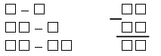
– Что обозначают данные схемы?
– Сегодня на уроке будем учиться записывать вычитание в строчку и столбиком.
IV. Работа по теме урока.
1. Задание 1.
– Выполните поразрядное вычитание чисел 78 и 41.
– Чему равно значение разности этих чисел?
78 – 41 = (70 + 8) – (40 + 1) = (70 – 40) + (8 – 1) = 30 + 7 = 37
2. Задание 2.
– Рассмотрите другую запись вычитания этих чисел в учебнике.
– Назовите уменьшаемое. (78.)
– Назовите вычитаемое. (41.)
– Назовите значение разности. (37.)
– Как можно назвать такую запись? (Вычитание в столбик.)
– Почему значение разности состоит из 3 десятков и еще 7 единиц?
– Как нашли эти числа? (8 ед. – 1 ед. = 7 ед.; 7 дес. – 4 дес. = 3 дес.)
3. Задание 3.
– Для каждой из данных разностей выполните запись в строчку.
Физкультминутка
4. Задание 4.
– Для каждой из разностей сделайте запись столбиком так, чтобы каждый разряд вычитаемого располагался под соответствующим разрядом уменьшаемого.
5. Задание 5.
– Перепишите задания столбиком.
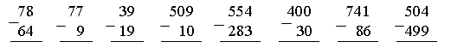
– Какой знак заменяет знак «=» при записи столбиком? (Черта под вычитаемым.)
6. Задание 6.
– Запишите задания на выполнение вычитания, используя запись в строчку.
7. Задание 7.
– Составьте задачу по круговой схеме.
Было – 230 р.
Потратили – 110 р.
Осталось – ? р.
– Запишите решение задачи, используя запись в строчку и столбиком.
Решение:
230 – 110 – 120 (р.) – осталось.
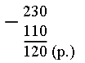
120 (р.)
Ответ: 120 рублей.
V. Итог урока.
– Что нового узнали на уроке?

Урок 96
способ вычитания столбиком
Цели: учить выполнять вычитание столбиком; совершенствовать вычислительные навыки; развивать логическое мышление и внимание.
Ход урока
I. Организационный момент.
II. Устный счет.
1. Задача.
Коля поставил на верхнюю полку 18 машинок, а на нижнюю – на 3 машинки меньше. Сколько всего машинок Коля поставил на обе полки?
2. Математический диктант.
– Первое слагаемое 7, второе – 9. Назовите сумму.
– Каждое из двух слагаемых равно 8. Чему равна сумма?
– Одно из слагаемых 10, другое – 7. Назовите сумму.
– Сумма двух чисел 12. Одно из них – 5. Назовите другое число.
3. Геометрия на спичках.
а) Переложите две палочки так, чтобы стало 5 квадратов. Найдите разные решения.
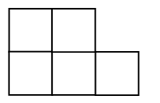
б) Переложите две палочки так, чтобы стало 4 квадрата.
в) Переложите две палочки так, чтобы стало 3 квадрата. Найдите разные решения.
г) Переложите четыре палочки так, чтобы стало 2 квадрата.
д) Переложите три палочки так, чтобы стало 2 квадрата.
4. Найдите суммы, складывая числа сначала по строкам, а затем – по столбцам.
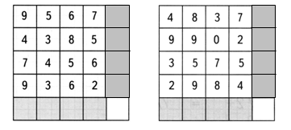
– Проверьте, верно ли выполнены вычисления: числа в каждой таблице подобраны так, что в незакрашенной клетке должна получиться одна и та же сумма, независимо от того как считали.
III. Сообщение темы урока.
– Рассмотрите схемы.
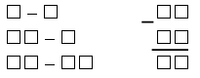
– Что они обозначают?
– Сегодня на уроке будем учиться вычитать числа столбиком.
IV. Работа по теме урока.
1. Фронтальная работа.
Учащиеся читают диалог Миши Маши.
2. Задание 2.
– Объясните, как выполнено вычитание чисел 49 и 25.
– Почему в разряде единиц результата написана цифра 4? (9 ед. – 5 ед. = 4 ед.)
– Почему в разряде десятков результата написана цифра 2? (4 дес. – 2 дес. = 2 дес.)
3. Задание 2.
– Выполните поразрядное вычитание числа 152 из числа 678 с помощью разрядной таблицы, начиная с разряда единиц.
– Выполните вычитание столбиком в тетради.
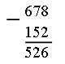
Памятка
Вычитание чисел в столбик.
1) Записываем уменьшаемое.
2) Записываем вычитаемое на второй строчке (единицы под единицами, десятки под десятками).
3) Вычитаем единицы.
4) Вычитаем десятки.
5) Читаем ответ.
4. Задание 3.
– Выполните для разности 469 – 235 указанный алгоритм действий.
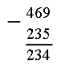
5. Задание 4.
– Выполните вычитание числа 311 из числа 578 согласно алгоритму.
– Потребовалось ли в процессе вычитания переходить через разряд?
(Не потребовалось.)
Физкультминутка
6. Задание 7.
– Выполните поразрядное вычитание числа 319 из числа 578 с помощью разрядной таблицы.
– Покажите стрелочкой, где пришлось в процессе вычитания переходить через разряд.
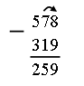
7. Задание 8.
Учащиеся работают в парах и выполняют вычисления столбиком.
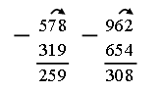
8. Задание 3.
– Может ли при вычитании двузначного числа из трехзначного получиться однозначное число? (Может.)
– Выполните вычитание столбиком числа 95 из числа 103.
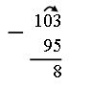
V. Итог урока.
– Что нового узнали на уроке?
– Как выполнить вычитание столбиком?
Домашнее задание: учебник, с. 62, № 5, 6.

Урок 97
контрольная работа по теме
«Сложение и вычитание трехзначных чисел»
Цель: проверить умения складывать и вычитать в столбик двузначные и трехзначные числа, сравнивать трехзначные числа, решать задачи.
Ход урока
I. Организационный момент.
II. Выполнение контрольной работы.
I вариант
1. Выполните действия столбиком.
33 + 45 71 – 30 57 + 39
82 – 68 48 + 12 90 – 45
2. Решите задачу.
У Тани было 68 рублей, она купила конфет на 26 рублей. Сколько денег осталось у Тани?
3. Запишите произведения, соответствующие суммам из трех слагаемых, равных 8. Найдите значение произведения, используя сложение.
4. Ломаная линия состоит из трех одинаковых по длине звеньев, каждое из которых равно 1 дм 2 см. Какова длина всей ломаной линии?
5. Запишите самое большое двузначное число, обе цифры которого различны.
6. Сравните числа.
357 … 658 451 … 452
384 … 24 929 … 928
II вариант
1. Выполните действия столбиком.
33 + 45 71 – 30 57 + 39
82 – 68 37 + 23 60 – 24
2. Решите задачу.
У Жени 67 марок. 24 из них он поместил в альбом. Сколько марок осталось Жене поместить в альбом?
3. Запишите произведения, соответствующие суммам из трех слагаемых, равных 7. Найдите значение произведения, используя сложение.
4. Ломаная линия состоит из трех одинаковых по длине звеньев, каждое из которых равно 1 см 2 мм. Какова длина всей ломаной линии?
5. Запишите самое маленькое двузначное число, обе цифры которого равны.
6. Сравните числа.
924 … 36 621 … 481
725 … 785 571 … 579
III. Итог урока.
– Что, на ваш взгляд, необходимо повторить по изученной теме?
– Какие трудности, которые вы не смогли преодолеть, встретились вам в контрольной работе?
– Кто определил для себя, над чем еще нужно больше поработать самостоятельно?
Урок 98
работа над ошибками.
поупражняемся в вычислениях
Цели: учить выполнять работу над ошибками; совершенствовать вычислительные навыки; формировать умение составлять задачу по круговой схеме; развивать умение рассуждать и анализировать.
Ход урока
I. Организационный момент.
II. Устный счет.
1. Математический диктант.
К числу 20 прибавьте сумму 4 и 5. Из разности 50 и 30 вычтите число 10. К сумме 8 и 7 прибавьте 5. Из числа 100 вычтите сумму 35 и 5. Из суммы 68 и 2 вычтите 30. К разности 99 и 9 прибавьте 10. Из числа 56 вычтите разность 16 и 6.

2. Задача.
Рыболов поймал 7 ершей, а карасей – на 4 больше. Сколько всего ершей и карасей поймал рыболов?
III. Сообщение темы урока.
IV. Выполнение работы над ошибками, допущенными в контрольной работе.
Физкультминутка
V. Поупражняемся в вычислениях. Работа по учебнику.
1. Задание 1.
– Выполните поразрядное вычитание числа 357 из числа 569. Сначала используйте запись в строчку, а потом – столбиком.
569 – 357 = (500 + 60 + 9) – (300 + 50 + 7) = (500 – 300) + (60 – 50) + (9 – 7) = 200 + 10 + 2 = 212
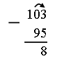
2. Задание 2.
– Выполните поразрядное вычитание числа 238 из числа 454 с помощью разрядной таблицы.
– В каком разряде возникает необходимость заимствования из соседнего старшего разряда? (В разряде единиц.)
3. Задание 5.
– Составьте задачу по схеме.
Было – 236 м.
Отрезали – 118 м.
Осталось – ? м.
Решение:
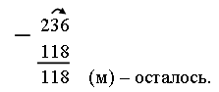
Ответ: 118 метров.
4. Задание 6.
– Вычислите значение разности 189 – 99, используя при этом способы вычитания в строчку и столбиком.
189 – 99 = (100 + 80 + 9) – (90 + 9) = (180 – 90) + (9 – 9) = 90 + 0 = 90
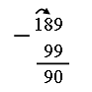
5. Работа с геометрическим материалом.
– Рассмотрите чертеж. Сколько квадратов на чертеже? (На чертеже 4 больших квадрата и 7 маленьких. Всего 11 квадратов.)
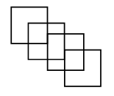
VI. Итог урока.
– Что нового узнали на уроке?
Домашнее задание: учебник, с. 65, № 3, 4.
Урок 99
умножение и вычитание:
порядок выполнения действий
Цели: учить выполнять вычисления в выражении без скобок, в которых встречается умножение и вычитание; закреплять умение составлять числовое выражение по рисунку; формировать умение составлять задачу по выражению; развивать умение анализировать и делать выводы.
Ход урока
I. Организационный момент.
II. Устный счет.
1. Из разных цифр я сделал бусы,
А в тех кружках, где чисел нет,
Расставьте минусы и плюсы,
Чтоб данный получить ответ.
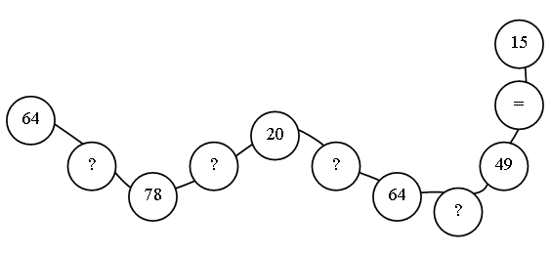

3. Задача.
По таблице составьте три задачи и решите их.
Было | 15 м | ? | 18 м
Уехало | 8 м | 9 м | ?
Осталось | ? | 3 м | 10 м

III. Сообщение темы урока.
– Рассмотрите числовые выражения на доске:
40 + 5 · 2 40 – 5 · 2
6 · 5 + 24 6 · 5 – 24
– Сравните выражения в каждом столбике и в строчке. Чем они похожи? Чем отличаются?
– Как определить порядок действий в выражениях первого столбика?
– Сегодня на уроке научимся определять порядок выполнения действий в выражении без скобок, в котором встречаются умножение и вычитание.
IV. Работа по теме урока.
1. Задание 1.
– Вычислите значение выражения 27 – 15.
– Представьте число 15 в виде произведения 3 · 5.
– Замените вычитание 15 этим произведением.
– Почему значение выражения 27 – 3 · 5 должно быть равно 12?
– Сколько действий в выражении 27 – 3 · 5?
– Какое действие (умножение или вычитание) нужно выполнить в первую очередь, чтобы значение этого выражения равнялось числу 12?
– Получится ли такое же значение, если сначала выполнить умножение 27 – 3, а потом значение этой разности умножить на 5?
– Сформулируйте правило.
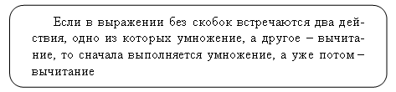
2. Задание 2.
– Определите порядок выполнения действий.
– Вычислите значения выражений.
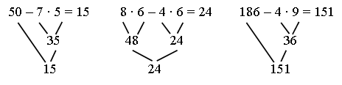
Физкультминутка
3. Задание 3.
– Составьте задачу, решением которой является выражение 100 – 10 · 3.
Запись:
Было – 100 кг.
Продали – 3 ящ. по 10 кг.
Осталось – ? кг.
Решение:
1) 10 · 3 = 30 (кг) – продали.
2) 100 – 30 = 70 (кг) осталось.
Ответ: 70 кг.
4. Задание 4.
– Рассмотрите рисунок. Сколько круглых пуговиц? (4 ряда по 5 пуговиц.)
– Сколько треугольных пуговиц? (9 пуговиц.)
– Представьте число 9 в виде произведения. (3 · 3.)
– Составьте выражение, которое является разностью двух произведений.
– На сколько круглых пуговиц больше, чем треугольных?
– Вычислите значение этого выражения.
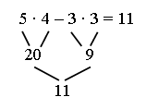
– Какие знания помогли вам выполнить это задание?
5. Задание 5.
– Сравните значения следующих выражений и по результату сравнения составьте из этих выражений верное равенство или неравенство.
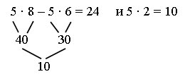
Значит, 5 · 8 – 5 · 6 = 5 · 2.
6. Самостоятельная работа по карточкам (5 мин).
Задание 1.
Дорисуйте круги так, чтобы число кругов справа было больше, чем число кругов слева: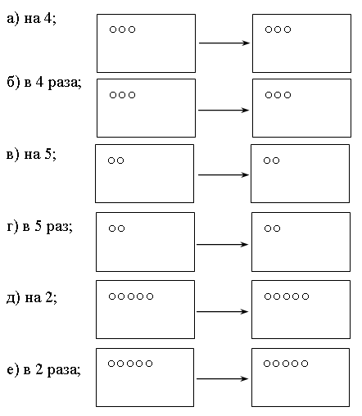
Задание 2.
Вставьте пропущенные слова и числа так, чтобы высказывания соответствовали рисунку:
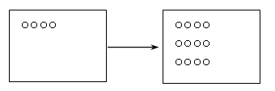
а) Справа … 8 кругов … , чем слева.
б) Справа кругов … 3 … , чем слева.
в) Слева … 8 кругов … , чем справа.
V. Итог урока.
– Что нового узнали на уроке?
– Какое действие надо выполнять первым в выражении без скобок?
Домашнее задание: составьте и решите задачу по выражению
85 – 6 · 7.
Урок 100
вычисления с помощью калькулятора
Цели: научить выполнять вычисления с помощью калькулятора; совершенствовать вычислительные навыки; формировать умение составлять сложное числовое выражение по данной последовательности действий; развивать логическое мышление и внимание.
Ход урока
I. Организационный момент.
II. Устный счет.
1. Впишите недостающие цифры:
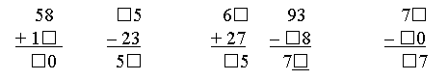
2. Задача.
В кассе кинотеатра было 98 билетов. Продали 60 взрослых и 8 детских билетов. Сколько билетов осталось в кассе?
3. Математический диктант.
– Выполните сложение двузначных чисел и запишите только ответы:
40 + 20 36 + 20 60 + 30 36 + 10
10 + 50 48 + 40 20 + 41 60 + 32
80 + 20 74 + 10 30 + 70 53 + 40
20 + 29 30 + 40 16 + 80 13 + 80
14 + 25 12 + 27 23 + 14 63 + 15
36 + 12 11 + 11 50 + 49 17 + 12
56 + 23 48 + 21 36 + 22 28 + 31
64 + 11 74 + 15 44 + 44 42 + 57

– Не выполняя вычислений, найдите в каждом столбике «лишнее» выражение:
9 · 5 8 · 4 7 · 4
9 · 6 – 6 8 · 5 – 4 7 · 3 + 3
9 · 4 + 9 8 · 3 + 8 7 · 3 + 7
9 · 6 – 9 8 · 5 – 8 7 · 5 – 7
III. Работа по теме урока.
– Сегодня на уроке научимся выполнять вычисления с помощью калькулятора.
1. Фронтальная работа.
Учащиеся читают диалог Миши и Маши.
Учитель демонстрирует калькулятор.
2. Задание 1.
Учащиеся выполняют вычисления с помощью калькулятора.
3. Задание 2.
Учащиеся проверяют с помощью калькулятора, правильно ли выполнены действия.
4. Задание 3.
– Сравните данные числовые выражения. Чем они похожи?
– Какое действие надо выполнить первым?
– С помощью калькулятора вычислите значения выражений.
5. Задание 4.
– Проверьте с помощью калькулятора верность равенств.
12 · 14 = 14 · 12 – верно.
9 · 8 – 24 = 72 – 6 · 4 – верно.
7 · 6 + 5 · 9 = 100 – 13 – верно.
6. Задание 7.
Учащиеся выполняют задание, последовательно нажимая на указанные кнопки: 235 – 227 = × 9 =
– Значение какого выражения таким образом было вычислено? Выполните эти вычисления на калькуляторе.
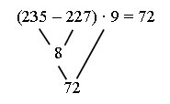
Физкультминутка
IV. Поупражняемся в вычислениях.
1. Задание 1.
– Вычислите значения следующих выражений, записывая вычисления по действиям и выполняя их столбиком.
а) (254 + 167) – 311 = 110 |  | б) 357 + (856 – 628) = 585
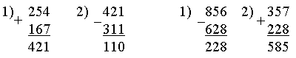

в) 863 – (758 – 446) = 551
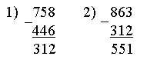
2. Задание 2.
– По выполненным действиям составьте сложное выражение.
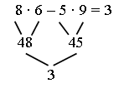
3. Задание 3.
– Какие из данных выражений имеют одинаковые значения? Составьте из них равенство.
237 + 5 · 8 = 277 |  | 237 + 5 · 8 = 289 – 4 · 3
315 – 6 · 4 = 291
289 – 4 · 3 = 277
234 + 6 · 7 = 276
4. Задание 4.
Учащиеся выполняют указанные действия.
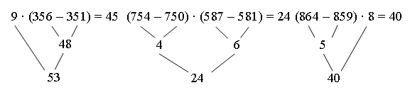
5. Задание 5.
– Проверьте верность данных неравенств, проведя вычисления столбиком.
587 + 365 > 985 – 106 верно, так как 952 > 876
324 + 287 < 863 – 218 верно, так как 611 < 645
864 – 579 < 169 + 143 верно, так как 285 < 312
738 – 326 > 215 + 176 верно, так как 412 > 391
V. Итог урока.
– Что нового узнали на уроке?
– Как выполнить вычисления на калькуляторе?
Домашнее задание: учебник, с. 70, № 5, 6.
Урок 101
известное и неизвестное
Цели: ввести понятия «известное» и «неизвестное»; учить обозначать неизвестное с помощью латинской буквы «х»; закреплять умение использовать математические термины; формировать умение составлять выражения по схеме; развивать логическое мышление и внимание.
Ход урока
I. Организационный момент.
II. Устный счет.
1. Математический диктант.
а) Число уменьшили на 8 и получили 20. Назовите это число.
б) Число увеличили на 6 и получили 15. Назовите это число.
в) Если число увеличилось в 5 раз, получится 30. Какое это число?
г) Если число уменьшить на 4, получится 8. Какое это число?
2. Геометрия на спичках.
а) Сколько на чертеже квадратов? Сколько других многоугольников? Какие это многоугольники?
б) Уберите одну палочку так, чтобы осталось 3 квадрата. Найдите несколько решений и сравните их.
в) Уберите одну палочку так, чтобы осталось 4 квадрата. Найдите несколько решений и сравните их.
г) Уберите две палочки так, чтобы осталось 4 квадрата.
3. Задача.
У Ксюши было 56 рублей. После того как она купила ручку и альбом, у нее осталось 30 рублей. Сколько стоил альбом, если ручка стоила 7 рублей?
4. Поставьте знаки «+» или «–».
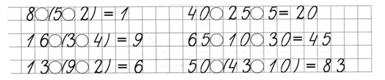
III. Сообщение темы урока.
– Рассмотрите схемы.
7 + ⁪ = 15 15 – ⁪ = 7
– Как называются числа, которые закрыли карточками? (Слагаемое, вычитаемое.)
– Сегодня на уроке будем учиться обозначать в выражении неизвестное число.
IV. Работа по теме урока.
1. Фронтальная работа.
Учащиеся читают диалог Миши и Маши.
– Назовите известное число. (9.)
– Можно ли сказать, сколько карасей уплыло?
– Это число мы не знаем и не можем узнать с помощью переплета. Это неизвестное число. Его часто обозначают с помощью латинской буквы «х», которая называется «икс».
2. Задание 1.
– Можно ли узнать, чему равно неизвестное число уплывших карасей, если известно, сколько первоначально в ведре было карасей?
Запись: х = 15 – 9 = 6
3. Задание 2.
– Рассмотрите рисунок. Определите, что в данной ситуации является известным. (На первом тракторе привезли 8 мешков с картофелем.)
– Что является неизвестным? (Сколько мешков привезли на втором тракторе?)
4. Задание 3.
Учащиеся записывают суммы:
а) 286 – х б) х – 459 в) х – х
– Чему равно значение последней разности? (0.)
Физкультминутка
5. Задание 5.
Учащиеся записывают произведения:
а) 9 · х б) х · 10
6. Задание 6.
– Маша задумала двузначное число. Она предложила Мише угадать его, сказав только, что в нем число единиц на 8 больше, чем число десятков. Найдите это число. (19.)
7. Задание 7.
Учащиеся выписывают суммы с неизвестным вторым слагаемым.
115 + х 54 + х
V. Итог урока.
– Что нового узнали на уроке?
– Как обозначают неизвестное число в выражении?
Домашнее задание: учебник, с. 74, № 9, 10.

